СХІДНОУКРАЇНСЬКИЙ НАЦІОНАЛЬНИЙ УНІВЕРСИТЕТ
ІМЕНІ ВОЛОДИМИРА ДАЛЯ

Факультет інформаційних технологій та електроніки

Кафедра комп’ютерно-інтегрованих систем управління

ПОЯСНЮВАЛЬНА ЗАПИСКА
до магістерської науково-дослідної роботи

освітній ступінь: магістр
спеціальність: 151 – Автоматизація та комп’ютерно-інтегровані технології
(шифр і назва спеціальності)
спеціалізація __________________________________________________
(назва спеціалізації)

на тему «Розробка та дослідження технічного проекту компютерно-інтегрованих лабораторних робіт на прикладі випарної установки»

Виконав: студент групи _АТП-22дм_ _________ Д.В. Горло
^{( підпис )}

Керівник _________ М.Г. Лорія
^{( підпис )}

Завідувачка кафедри _________ М.Г. Лорія
^{( підпис )}

Рецензент _________ П.Й. Єлісєєв
^{( підпис )}

Київ – 2023 р.

Формат | Зона | Поз. |  | Позначення |  |  |  | Найменування | Кіл. |  | Примітка
 |  |  |  |  |  |  |  | Текстові документи
А 4 |  | 1 |  | РМ.151.03.01. ПЗ |  |  |  | Пояснювальна записка | 114
 |  |  |  |  |  |  |  | Графічні документи
А4 |  | 2 |  | РМ.151.03.01. ГЧ |  |  |  | Графічна частина | 10
 |  |  |  |  |  |  |  | .
 |  |  |  |  |  |  | РМ 151.03.01 ВП
Змн | Лист |  | № докум. |  | Підпис | Дата
Розроб. |  |  | Горло |  |  |  | Розробка та дослідження технічного проекту комп’ютерно-інтегрованих лабораторних робіт на прикладі випарної установки. |  |  | Літ. |  |  | Лист | Листів
Перевір. |  |  | Лорія |  |  |  |  |  |  |  |  |  | 2 | 51
Реценз. |  |  | Єлісеев |  |  |  |  |  |  | СНУ ім. Даля  гр.АТП-22дм

СХІДНОУКРАЇНСЬКИЙ НАЦІОНАЛЬНИЙ УНІВЕРСИТЕТ
імені ВОЛОДИМИРА ДАЛЯ

Факультет: Інформаційних технологій та електроніки

Кафедра: Комп’ютерно-інтегрованих систем управління
Освітньо-кваліфікаційний рівень: Магістр
Напрям підготовки: 151 – Автоматизація та комп'ютерно-інтегровані технології

ЗАТВЕРДЖУЮ
Завідувачка каф. КІСУ
_______________________ М.Г.Лорія
«______» ______________ 2023 року

ЗАВДАННЯ

НА МАГІСТЕРСЬКУ НАУКОВО-ДОСЛІДНУ РОБОТУ

ЗДОБУВАЧУ ВИЩОЇ ОСВІТИ

ГОРЛО ДМИТРО ВИКТОРОВИЧ

1. Тема магістерської НДР: «Розробка та дослідження технічного проекту компютерно-інтегрованих лабораторних робіт на прикладі випарної установки»
2. Керівник роботи: проф. Лорія М.Г.
Затверджені наказом вищого навчального закладу №596/15.12-С від 10.11.2023 р.
3. Термін подання студентом роботи 10 грудня 2023 р.
4. Висхідні дані до роботи:
4.1.Технологічний регламент виробництва.
4.2.Інструкція оператора по експлуатації АСК ТП.
4.4.Публікації по автоматизованому керуванню технологічними процесами випарювання.
4.5.Публікації по моделюванню складних систем контролю та керуванню технологічними процесами випарювання.
5. Зміст розрахунково-пояснювальної записки (перелік питань, які потрібно розробити):
5.1.Вступ.
5.2.Аналіз сучасного стану автоматизації технологічних процесів випарювання.
5.3.Аналіз автоматизованих систем контролю та керування технологічними процесами випарювання і розробка завдань для виконання магістерської науково-дослідної роботи.
5.4.Розробка та аналіз математичних моделей процесу випарювання.
5.5.Теоретичні дослідження математичних моделей процесу випарювання
5.6.Розробка мнемосхем комп'ютерно-інтегрованої системи управління (КІСУ) процесом випарювання.
5.7.Розробка програмного забезпечення роботи КІСУ ТП в динамічному режимі роботи.
5.8.Аналіз результатів теоретичних досліджень.
5.9. Висновки.
6. Перелік графічного матеріалу (з точним зазначенням обов’язкових креслень)
6.1. Мнемосхеми КІСУ процесом випарювання.
6.1.1.Основна мнемосхема контролю та керування випарювання.
6.1.2.Архітектура КІСУ ТП.
6.1.3.Мнемосхеми рапортів і повідомлень.
6.2.Мнемосхема роботи КІСУ ТП в динамічному режимі роботи.
6.4.Математичні процесу випарювання.
7. Дата видачі завдання: 25 вересня 2023 р.

КАЛЕНДАРНИЙ ПЛАН

№  з/п | Назва етапів дипломного роботи | Термін виконання етапів роботи | Примітка
1 | Аналіз сучасного стану автоматизації технологічних процесів. | 10.10.2023
2. | Аналіз автоматизованих систем контролю та керування технологічними процесами випарювання і розробка завдань для виконання магістерської науково-дослідної роботи. | 1.11.2023
3. | Розробка математичних моделей процесу випарювання. | 5.11.2023
4. | Розробка мнемосхем комп'ютерно-інтегрованої системи управління (КІСУ) процесом випарювання. | 8.11.2023
5. | Розробка програмного забезпечення роботи КІСУ ТП в динамічному режимі роботи. | 15.11.2023
6. | Теоретичні дослідження математичних моделей процесу випарювання. | 25.11.2023
7. | Аналіз результатів теоретичних досліджень. | 1.12.2023
9. | Оформлення пояснювальної записки дипломного проекту та презентації. | 14.12.2023

Здобувач вищої освіти _________________ Д.В. Горло
Керівник магістерської НДР _____________________ М.Г. Лорія

Змін.
лист
№ докум.
підпис
Дата
лист
РМ 151.03.01 ПЗ
Розробник.
Горло
Перевір.
Лорія
Рецензії.
Єлісєєв
Н. Контр.
Затвердив.
Лорія
Розробка та дослідження технічного проекту комп’ютерно-інтегрованих лабораторних робіт на прикладі випарної установки.температуриполімеризації вінілацетату у виробництві полівінілового спирту.
Літ.
листів

АТП-22дм
РЕФЕРАТ

Пояснювальна записка стор. 141 , рисунків 35, джерел літератури 5.
SCADA, SOFTPLC, SOFTDCS, АРМ, TRACE MODE, HMI, АСУТП, PC-BASED КОНТРОЛЕР, ТРЕНД, БАЗА ДАНИХ, ТЕГ, ПІД-РЕГУЛЯТОР, КЛАПАН, СКРИПТ, АРГУМЕНТ, МОНІТОР РЕАЛЬНОГО ЧАСУ, ЕМУЛЯТОР, SOFTLOGIC, АДАПТИВНЕ РЕГУЛЮВАННЯ, МОДУЛЬ, ВУЗОЛ, КАНАЛ, ТЕХНО FBD, ST ПРОГРАМА, REAL, USINT, INT, FLOAT, ПРОТОКОЛ ОБМІНУ, MODBUS, PROFIBUS, ETHERNET, COM-Порт.
Метою даної дипломної роботи є розробка компютерно-інтегрованих лабораторних робіт з дисципліни АНТП на прикладі процесу випарювання.
СПИСОК УМОВНИХ ПОЗНАЧЕНЬ

SCADA - Supervisory Control And Data Acquisition (Диспетчерське управління й збір даних);
АРМ - Автоматизоване робоче місце;
HMI - Human-machine Interface ( Людино-Машинний інтерфейс);
АСУТП - Автоматизована Система Управління Технологічним Процесом;
PLC - programmable logical controller (Програмований логічний контролер);
DCS - distributed system of control (розподілені системи управління);
ГЕ - графічний елемент;
ЛК - ліва кнопка;
Зміст

ВСТУП 3
1 ЛІТЕРАТУРНИЙ ОГЛЯД 6
2 АНАЛІЗ ТЕХНОЛОГІЧНОГО ПРОЦЕСУ ЯК ОБ'ЄКТА КЕРУВАННЯ 26
3 РОЗРОБКА МАТЕМАТИЧНОЇ МОДЕЛІ ОБ'ЄКТА КЕРУВАННЯ 28
4 РЕАЛІЗАЦІЯ ПРОЕКТУ В TRACE MODE 6 55
4.1 Розробка графічних екранів арм 57
4.2. Розробка програмної частини. 68
4.3. Cтворення бази каналів 83
5 КОМПІЛЯЦІЯ ТА ЗАПУСК ПРОЕКТУ 96
ВИСНОВОК 99
ЛІТЕРАТУРНІ ДЖЕРЕЛА 100
Додаток А – Технічні дані проекту 102

ВСТУП

Сучасна АСУТП (автоматизована система керування технологічним процесом) являє собою багаторівневу людино-машинну систему керування. Створення АСУ складними технологічними процесами здійснюється з використанням автоматичних інформаційних систем збору даних і обчислювальних комплексів, які постійно вдосконалюються в міру еволюції технічних засобів і програмного забезпечення.
Диспетчерське керування й збір даних (SCADA Supervisory Control And Data Acquisition) є основним і в цей час залишається найбільш перспективним методом автоматизованого керування складними динамічними системами (процесами) у життєво важливі й критичні з погляду безпеки й надійності областях. Саме на принципах диспетчерського керування будуються великі автоматизовані системи в промисловості й енергетику, на транспорті, у космічній і військовій областях.
За останні 10 15 років різко зріс інтерес до проблем побудови високоефективних і високонадійних систем диспетчерського керування й збору даних. З одного боку, це зв'язано зі значним прогресом в області обчислювальної техніки, програмного забезпечення й телекомунікації, що збільшує можливості й розширює сферу застосування автоматизованих систем. З іншого боку, розвиток інформаційних технологій, підвищення ступеня автоматизації й перерозподіл функцій між людиною й апаратурою загострило проблему взаємодії людини-оператора із системою керування. Розслідування й аналіз більшості аварій і подій в авіації, наземному й водному транспорті, промисловості й енергетику, частина з яких привела до катастрофічних наслідків, показали, що, якщо в 60-х роках помилка людини була первісною причиною лише 20% інцидентів (80%, відповідно, за технологічними несправностями й відмовами), те в 90-х роках частка людського фактора зросла до 80%, причому, у зв'язку з постійним удосконалюванням технологій і підвищенням надійності електронного встаткування й машин. Основною причиною таких тенденцій є старий традиційний підхід до побудови складних автоматизованих систем керування, що застосовується часто й у цей час. Орієнтація в першу чергу на застосування новітніх технічних (технологічних) досягнень, прагнення підвищити ступінь автоматизації й функціональні можливості системи й, у той же час, недооцінка необхідності побудови ефективного людино-машинного інтерфейсу (HMI Human-Machine Interface), тобто інтерфейсу, орієнтованого на користувача (оператора). Не випадково саме на останні 15 років, тобто період появи потужних, компактних і недорогих обчислювальних засобів, довівся пік досліджень у США із проблем людського фактора в системах керування, у тому числі по оптимізації архітектури й HMI-Інтерфейсу систем диспетчерського керування й збору даних.
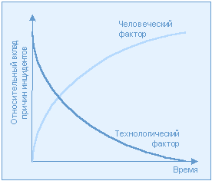
Рис. 1 - Тенденції причин аварій у складних автоматизованих системах

Необхідність застосування таких систем у хімічних виробництвах обумовлена ще такими немаловажними факторами, як збільшення потужностей, впровадження більше складних і скороминучих процесів, необхідність економії ресурсів, збільшення вимог до екологічного контролю, якості й надійності продукції.
На даному етапі розвитку АСУ всі частіше застосовуються SCADA системи уніфікованого типу, не прив'язані до певних апаратних засобів і виробників.
Розглянутий у даній дипломній роботі програмний пакет TRACE MODE 6 є SoftDCS, тобто містить у собі інструментальне середовище, що дозволяє інтегрувати в собі розробку всіх компонентів і всіх завдань розподіленої системи керування, що використовують PC на верхньому рівні - АРМ(автоматизованого робітника місця - графічний інтерфейс, математична обробка, архівування й документування отриманої від PLC інформації) і SoftPLC(програмувальний логічний контролер РС-сумісний) на нижньому рівні.

1 ЛІТЕРАТУРНИЙ ОГЛЯД

Визначення й загальна структура(функціональна) SCADA. Вибір, перспективи й пріоритети.
SCADA процес збору інформації реального часу з вилучених крапок (об'єктів) для обробки, аналізу й можливого керування вилученими об'єктами. Вимога обробки реального часу обумовлено необхідністю доставки (видачі) всіх необхідних подій (повідомлень) і даних на центральний інтерфейс оператора (диспетчера). У той же час поняття реального часу відрізняється для різних SCADA-Систем.
Існує два типи керування вилученими об'єктами в SCADA: автоматичне й оператором системи.
На (малюнку 1) виділено чотири основних функціональних компоненти систем диспетчерського керування й збору даних людин-оператор, комп'ютер взаємодії з людиною, комп'ютер взаємодії із завданням (об'єктом), завдання (об'єкт керування), а також визначив п'ять функцій людини-оператора в системі диспетчерського керування й охарактеризував їх як набір вкладених циклів, у яких оператор:
- планує, які наступні дії необхідно виконати;
- навчає (програмує) комп'ютерну систему на наступні дії;
- відслідковує результати (підлоги)автоматичної роботи системи;
- втручається в процес у випадку критичних подій, коли автоматика не може впоратися, або при необхідності підстроювання (регулювання) параметрів процесу;
- навчається в процесі роботи (одержує досвід).
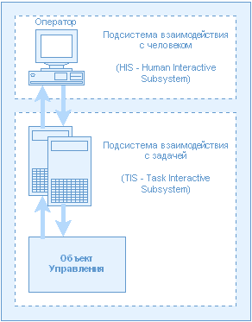
Рис. 2 - Основні структурні компоненти SCADA-Систем

Диспетчер у багаторівневій автоматизованій системі керування технологічними процесами одержує інформацію з монітора ЕОМ або з електронної системи відображення інформації й впливає на об'єкти, що перебувають від нього на значній відстані за допомогою телекомунікаційних систем, контролерів, інтелектуальних виконавчих механізмів.
Основою, необхідною умовою ефективної реалізації диспетчерського керування, що має яскраво виражений динамічний характер, стає робота з інформацією, тобто процеси збору, передачі, обробки, відображення, подання інформації.
Від диспетчера вже потрібно не тільки професійне знання технологічного процесу, основ керування їм, але й досвід роботи в інформаційних системах, уміння приймати рішення (у діалозі з ЕОМ) у позаштатних і аварійних ситуаціях і багато чого іншого. Диспетчер стає головною діючою особою в керуванні технологічним процесом.
Говорячи про диспетчерське керування, не можна не торкнутися проблеми технологічного ризику. Технологічні процеси в енергетику, нафтогазової й ряді інших галузей промисловості є потенційно небезпечними й при виникненні аварій приводять до людських жертв, а також до значного матеріального й екологічного збитку.
Статистика говорить, що за тридцять років число врахованих аварій подвоюється приблизно кожні десять років. В основі будь-якої аварії за винятком стихійних лих лежить помилка людини.
У результаті аналізу більшості аварій і подій на всіх видах транспорту, у промисловості й енергетику були отримані цікаві дані. В 60 - х роках помилка людини була первісною причиною аварій лише в 20% випадків, тоді як до кінця 80-х частка "людського фактора" стала наближатися до 80 %.
Одна із причин цієї тенденції - старий традиційний підхід до побудови складних систем керування, тобто орієнтація на застосування новітніх технічних і технологічних досягнень і недооцінка необхідності побудови ефективного людино-машинного інтерфейсу, орієнтованого на людину (диспетчера).
Таким чином, вимога підвищення надійності систем диспетчерського керування є однієї з передумов появи нового підходу при розробці таких систем: орієнтація на оператора/диспетчера і його завдання.
Концепція SCАDA (Supervisory Control And Data Acquisition - диспетчерське керування й збір даних) визначена всім ходом розвитку систем керування й результатами науково-технічного прогресу. Застосування SCADA-Технологій дозволяє досягти високого рівня автоматизації в рішенні завдань розробки систем керування, збору, обробки, передачі, зберігання й відображення інформації.
Дружність людино-машинного інтерфейсу (HMI/MMI), надаваного SCADA - системами, повнота й наочність інформації, що представляється на екрані, доступність "важелів" керування, зручність користування підказками й довідковою системою й т.д. - підвищує ефективність взаємодії диспетчера із системою й зводить до нуля його критичні помилки при керуванні.
Слід відзначити, що концепція SCADA, основу якої становить автоматизована розробка систем керування, дозволяє вирішити ще ряд завдань, які довгий час вважались нерозв'язними: скоротити строки розробки проектів по автоматизації й прямі фінансові витрати на їхню розробку.
У цей час SCADA є основним і найбільш перспективним методом автоматизованого керування складними динамічними системами (процесами).
Керування технологічними процесами на основі систем SCADA стало здійснюватися в передових західних країнах в 80-і роки. Область застосування охоплює складні об'єкти электро і водопостачання, хімічні, нафтохімічні й нафтопереробні виробництва, залізничний транспорт, транспорт нафти й газу й ін.
У Росії диспетчерське керування технологічними процесами опиралося, головним чином, на досвід оперативно-диспетчерського персоналу. Тому перехід до керування на основі SCADA-Систем став здійснюватися трохи пізніше. До труднощів освоєння в Росії нової інформаційної технології, який є SCADA-Системи, ставиться як відсутність експлуатаційного досвіду, так і недолік інформації про різний SCADA-Системах. У світі налічується не один десяток компаній, що активно займаються розробкою й впровадженням SCADA-Систем. Кожна SCADA-Система - це " know-how" компанії й тому дані про ту або іншу систему не настільки великі.
Велике значення при впровадженні сучасних систем диспетчерського керування має рішення наступних завдань:
- вибору SCADA-Системи (виходячи з вимог і особливостей технологічного процесу);
- кадрового супроводу.
Вибір SCADA-Системи являє собою досить важке завдання, аналогічну прийняттю рішень в умовах багатокритеріальність, ускладнену неможливістю кількісної оцінки ряду критеріїв через недолік інформації.
Підготовка фахівців з розробки й експлуатації систем керування на базі програмного забезпечення SCADA здійснюється на спеціалізованих курсах різних фірм, курсах підвищення кваліфікації. У цей час у навчальні плани ряду технічних університетів почали вводитися дисципліни, пов'язані з вивченням SCADA-Систем. Однак спеціальна література по SCADA-Системах відсутній; є лише окремі статті й рекламні проспекти.
Всі сучасні SCADA-Системи включають три основних структурних компоненти (див. малюнок 2):
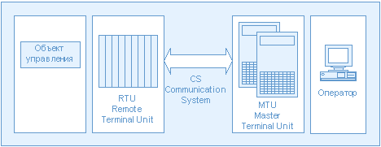
Рис. 3. Основні структурні компоненти SCADA-Системи

Remote Terminal Unit (RTU) вилучений термінал, що здійснює обробку завдання (керування) у режимі реального часу. Спектр його втілень широкий від примітивних датчиків, що здійснюють знімання інформації з об'єкта, до спеціалізованих багатопроцесорних відмовостійких обчислювальних комплексів, що здійснюють обробку інформації й керування в режимі твердого реального часу. Конкретна його реалізація визначається конкретним застосуванням. Використання пристроїв низькорівневої обробки інформації дозволяє знизити вимоги до пропускної здатності каналів зв'язку із центральним диспетчерським пунктом.
Master Terminal Unit (MTU), Master Station (MS) диспетчерський пункт керування (головний термінал); здійснює обробку даних і керування високого рівня, як правило, у режимі м'якого квазі- реального часу; одна з основних функцій забезпечення інтерфейсу між людиною-оператором і системою (HMI, MMI). Залежно від конкретної системи MTU може бути реалізований у найрізноманітнішому виді від одиночного комп'ютера з додатковими пристроями підключення до каналів зв'язку до більших обчислювальних систем (мэйнфреймів) і/або об'єднаних у локальну мережу робочих станцій і серверів. Як правило, і при побудові MTU використовуються різні методи підвищення надійності й безпеки роботи системи.
Communication System (CS) комунікаційна система (канали зв'язку), необхідна для передачі даних з вилучених крапок (об'єктів, терміналів) на центральний інтерфейс оператора-диспетчера й передачі сигналів керування на RTU (або вилучений об'єкт залежно від конкретного виконання системи).
Більш докладно системи контролю й керування (СКК) для великого спектра областей застосування дозволяють виділити узагальнену схему їхньої реалізації, представлену на малюнку 3.
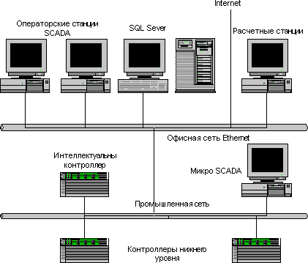
Рис. 4 - Узагальнена схема системи контролю й керування.
Як правило, це дворівневі системи, тому що саме на цих рівнях реалізується безпосереднє керування технологічними процесами. Специфіка кожної конкретної системи керування визначається використовуваної на кожному рівні програмно - апаратною платформою.
- Нижній рівень - рівень об'єкта (контролерний) - включає різні датчики для збору інформації про хід технологічного процесу, електроприводи й виконавчі механізми для реалізації регулюючих і керуючих впливів. Датчики поставляють інформацію локальним програмувальним логічним контролерам (PLC - Programming Logical Controoller), які можуть виконувати наступні функції:
  - збір і обробка інформації про параметри технологічного процесу;
  - керування електроприводами й іншими виконавчими механізмами;
  - рішення завдань автоматичного логічного керування й ін.
Тому що інформація в контролерах попередньо обробляється й частково використовується на місці, істотно знижуються вимоги до пропускної здатності каналів зв'язку.
У якості локальних PLC у системах контролю й керування різними технологічними процесами в цей час застосовуються контролери як вітчизняних виробників, так і закордонних. На ринку представлені багато десятків і навіть сотні типів контролерів, здатних обробляти від декількох змінних до кількох сотень змінних.
До апаратно-програмних засобів контролерного рівня керування пред'являються тверді вимоги по надійності, часу реакції на виконавчі пристрої, датчики й т.д. Програмувальні логічні контролери повинні гарантовано реагувати на зовнішні події, що надходять від об'єкта, за час, певний для кожної події.
Для критичних із цього погляду об'єктів рекомендується використовувати контролери з операційними системами реального часу (ОСРЧ). Контролери під керуванням ОСРЧ функціонують у режимі твердого реального часу.
До цього класу інструментального ПО ставляться пакети типу ISaGRAF (CJ International France), InConrol (Wonderware, USA), Paradym 31 (Intellution, USA), що мають відкриту архітектуру.
- Інформація з локальних контролерів може направлятися в мережу диспетчерського пункту безпосередньо, а також через контролери верхнього рівня (див. мал.). Залежно від поставленого завдання контролери верхнього рівня (концентратори, інтелектуальні або комунікаційні контролери) реалізують різні функції. Деякі з них перераховані нижче:
  - збір даних з локальних контролерів;
  - обробка даних, включаючи масштабування;
  - підтримка єдиного часу в системі;
  - синхронізація роботи підсистем;
  - організація архівів по обраних параметрах;
  - обмін інформацією між локальними контролерами й верхнім рівнем;
  - робота в автономному режимі при порушеннях зв'язку з верхнім рівнем;
  - резервування каналів передачі даних і ін.
- Верхній рівень - диспетчерський пункт (ДП) - включає, насамперед, одну або кілька станцій керування, що представляють собою автоматизоване робоче місце (АРМ) диспетчера/оператора. Тут же може бути розміщений сервер бази даних, робітники місця (комп'ютери) для фахівців і т.д. Часто як робочі станції використовуються ПЭОМ типу IBM PC різних конфігурацій.
Станції керування призначені для відображення ходу технологічного процесу й оперативного керування. Ці завдання й покликані вирішувати SCADA - системи. SCADА - це спеціалізоване програмне забезпечення, орієнтоване на забезпечення інтерфейсу між диспетчером і системою керування, а також комунікацію із зовнішнім миром.
Спектр функціональних можливостей визначений самою роллю SCADA у системах керування й реалізований практично у всіх пакетах:
  - автоматизована розробка, що дає можливість створення ПО системи автоматизації без реального програмування;
  - засоби виконання прикладних програм;
  - збір первинної інформації від пристроїв нижнього рівня;
  - обробка первинної інформації;
  - реєстрація алярмів і історичних даних;
  - зберігання інформації з можливістю її пост-обробки (як правило, реалізується через інтерфейси до найбільш популярних баз даних);
  - візуалізація інформації у вигляді мнемосхем, графіків і т.п.;
  - можливість роботи прикладної системи з наборами параметрів, розглянутих як "єдине ціле" ("recipe" або "установки").
Розглядаючи узагальнену структуру систем керування, варто ввести й ще одне поняття - Micro-SCADA. Micro-SCADA - це системи, що реалізують стандартні (базові) функції, властиві SCADA - системам верхнього рівня, але орієнтовані на рішення завдань автоматизації в певній галузі (вузькоспеціалізовані). На противагу їм SCADA - системи верхнього рівня є універсальними.
- Усе компоненти системи керування об'єднані між собою каналами зв'язку. Забезпечення взаємодії SCADA - систем з локальними контролерами, контролерами верхнього рівня, офісними й промисловими мережами покладено на так зване комунікаційне ПО. Це досить широкий клас програмного забезпечення, вибір якого для конкретної системи керування визначається багатьма факторами, у тому числі й типом застосовуваних контролерів, і використовуваної SCADA - системою.
- Великий обсяг інформації, що безупинно надходить із пристроїв уведення/виводу систем керування, визначає наявність у таких системах баз даних (БД). Основне завдання баз даних - вчасно забезпечити користувача всіх рівнів керування необхідною інформацією. Але якщо на верхніх рівнях АСУ це завдання вирішене за допомогою традиційних БД, те цього не скажеш про рівень АСУ ТП. Донедавна реєстрація інформації в реальному часі зважувалася на базі ПО інтелектуальних контролерів і SCADA - систем. Останнім часом з'явилися нові можливості по забезпеченню високошвидкісного зберігання інформації в БД.
Особливості SCADA як процесу керування.
Особливості процесу керування в сучасних диспетчерських системах:
процес SCADA застосовується системах, у яких обов'язкова наявність людини (оператора, диспетчера);
процес SCADA був розроблений для систем, у яких будь-який неправильний вплив може привести до відмови (втраті) об'єкта керування або навіть катастрофічних наслідків;
оператор несе, як правило, загальну відповідальність за керування системою, що, при нормальних умовах, тільки зрідка вимагає підстроювання параметрів для досягнення оптимальної продуктивності;
активна участь оператора в процесі керування відбувається нечасто й у непередбачені моменти часу, звичайно у випадку настання критичних подій (відмови, позаштатні ситуації та ін.);
дії оператора в критичних ситуаціях можуть бути жорстко обмежені за часом (декількома мінутами або навіть секундами).
Основні вимоги до диспетчерських систем керування.
До SCADA-Систем пред'являються наступні основні вимоги:
надійність системи (технологічна й функціональна);
безпека керування;
точність обробки й подання даних;
простота розширення системи.
Вимоги безпеки й надійності керування в SCADA включають наступні:
ніяка одинична відмова встаткування не повинен викликати видачу помилкового вихідного впливу (команди) на об'єкт керування;
ніяка одинична помилка оператора не повинна викликати видачу помилкового вихідного впливу (команди) на об'єкт керування;
всі операції по керуванню повинні бути інтуїтивно-зрозумілими й зручними для оператора (диспетчера).
У цей час у розвинених закордонних країнах спостерігається справжній підйом по впровадженню нових і модернізації існуючих автоматизованих систем керування в різних галузях економіки; у переважній більшості випадків ці системи будуються за принципом диспетчерського керування й збору даних. Характерно, що в індустріальній сфері (в обробній і добувній промисловості, енергетику й ін.) найбільше часто згадуються саме модернізація існуючих виробництв SCADA-Системами нового покоління. Ефект від впровадження нової системи керування обчислюється, залежно від типу підприємства, від сотень тисяч до мільйонів доларів у рік; наприклад, для однієї середньої теплової станції він становить, по підрахунках фахівців, від 200000 до 400000 доларів. Велика увага приділяється модернізації виробництв, що представляють собою екологічну небезпеку для навколишнього середовища (хімічні і ядерні підприємства), а також граючу ключову роль у життєзабезпеченні населених пунктів (водопровід, каналізація та ін.). З початку 90-х років у США почалися інтенсивні дослідження й розробки в області створення автоматизованих систем керування наземним (автомобільним) транспортом ATMS (Advanced Traffic Management System).
Тенденції розвитку технічних засобів систем диспетчерського керування
Прогрес в області інформаційних технологій обумовив розвиток всіх 3-х основних структурних компонентів систем диспетчерського керування й збору даних RTU, MTU, CS, що дозволило значно збільшити їхні можливості; так, число контрольованих вилучених крапок у сучасної SCADA-Системі може досягати 100000.
Основна тенденція розвитку технічних засобів (апаратного й програмного забезпечення) SCADA міграція убік повністю відкритих систем. Відкрита архітектура дозволяє незалежно вибирати різні компоненти системи від різних виробників; у результаті розширення функціональних можливостей, полегшення обслуговування й зниження вартості SCADA-Систем.
Вилучені термінали (RTU)
Головна тенденція розвитку вилучених терміналів збільшення швидкості обробки й підвищення їхніх інтелектуальних можливостей. Сучасні термінали будуються на основі мікропроцесорної техніки, працюють під керуванням операційних систем реального часу, при необхідності поєднуються в мережу, безпосередньо або через мережу взаємодіють із інтелектуальними електронними датчиками об'єкта керування й комп'ютерами верхнього рівня. Конкретна реалізація RTU залежить від області застосування. Це можуть бути спеціалізовані (бортові) комп'ютери, у тому числі мультипроцесорні системи, звичайні мікрокомп'ютери або персональні ЕОМ (РС); для індустріальних і транспортних систем існує два конкуруючі напрямки в техніку RTU індустріальні (промислові) PC і програмувальні логічні контролери (у російському перекладі часто зустрічається термін промислові контролери ) PLC.
Індустріальні комп'ютери являють собою, як правило, програмно сумісні зі звичайними комерційними РС машини, але адаптовані для жорстких умов експлуатації буквально для установки на виробництві, у цехах, газокомпресорних станціях і т.д. Адаптація ставиться не тільки до конструктивного виконання, але й до архітектури й схемотехніці, тому що зміни температури навколишнього середовища приводять до дрейфу електричних параметрів. Як пристрої сполучення з об'єктом керування дані системи комплектуються додатковими платами (адаптерами) розширення, яких на ринку існує велика розмаїтість від різних виготовлювачів (як, втім, і самих постачальників промислових РС). Як операційна система в промислових PC, що працюють у ролі вилучених терміналів, всі частіше починає застосовуватися Windows NT, у тому числі різні розширення реального часу, спеціально розроблені для цієї операційної системи.
Промислові контролери (PLC) являють собою спеціалізовані обчислювальні пристрої, призначені для керування процесами (об'єктами) у реальному часі. Промислові контролери мають обчислювальне ядро й модулі уведення-виводу, що приймають інформацію (сигнали) з датчиків, перемикачів, перетворювачів, інших пристроїв і контролерів, і здійснююче керування процесом або об'єктом видачею керуючих сигналів на приводи, клапани, перемикачі й інші виконавчі пристрої. Сучасні PLC часто поєднуються в мережу ( RS-485, Ethernet, різні типи індустріальних шин), а програмні засоби, розроблювальні для них, дозволяють у зручній для оператора формі програмувати й управляти ними через комп'ютер, що перебуває на верхньому рівні SCADA-Системи диспетчерському пункті керування (MTU). Дослідження ринку PLC показало, що найбільш розвитою архітектурою, програмним забезпеченням і функціональними можливостями володіють контролери фірм Siemens, Fanuc Automation (General Electric), Allen-Bradley (Rockwell), Mitsubishi. Становить інтерес також продукція фірми CONTROL MICROSYSTEMS промислові контролери для систем моніторингу й керування нафто і газопромислами, трубопроводами, електричними підстанціями, міським водопостачанням, очищенням стічних вод, контролю забруднення навколишнього середовища.
Багато матеріалів і досліджень по промисловій автоматизації присвячено конкуренції двох напрямків PC і PLC; кожний з авторів приводить велику кількість доводів за й проти по кожному напрямку. Проте, можна виділити основну тенденцію: там, де потрібна підвищена надійність і керування у твердому реальному часі, застосовуються PLC. У першу чергу це стосується застосувань у системах життєзабезпечення (наприклад, водопостачання, електропостачання), транспортних системах, енергетичних і промислових підприємствах, що представляють підвищену екологічну небезпеку. Прикладами можуть служити застосування PLC сімейства Simatic (Siemens) у керуванні електроживленням монорейкової дороги в Німеччині або застосування контролерів компанії Allen-Bradley (Rockwell) для модернізації застарілої диспетчерської системи аварійної вентиляції й кондиціювання на плутонієвому заводі 4 у Лос-Аламосі. Апаратні засоби PLC дозволяють ефективно будувати відмовостійкі системи для критичних додатків на основі багаторазового резервування. Індустріальні РС застосовуються переважно в менш критичних областях (наприклад, в автомобільній промисловості, модернізація виробництва фірмою General Motors), хоча зустрічаються приклади й більше відповідальних застосувань (метро у Варшаві керування рухом поїздів). По оцінках експертів, побудова систем на основі PLC, як правило, є менш дорогим варіантом у порівнянні з індустріальними комп'ютерами.
Канали зв'язку (CS).
Канали зв'язку для сучасних диспетчерських систем відрізняються більшою розмаїтістю; вибір конкретного рішення залежить від архітектури системи, відстані між диспетчерським пунктом (MTU) і RTU, числа контрольованих крапок, вимог по пропускній здатності й надійності каналу, наявності доступних комерційних ліній зв'язку. Тенденцією розвитку CS як структурного компонента SCADA-Систем можна вважати використання не тільки великої розмаїтості виділених каналів зв'язку (ISDN, ATM та ін.), але також і корпоративних комп'ютерних мереж і спеціалізованих індустріальних шин. У сучасних промислових, енергетичних і транспортних системах більшу популярність завоювали індустріальні шини спеціалізовані швидкодіючі канали зв'язку, що дозволяють ефективно вирішувати завдання надійності й завадостійкості з'єднань на різних ієрархічних рівнях автоматизації. Існує три основних категорії індустріальних шин, що характеризують їхнє призначення (місце в системі) і складність переданої інформації: Sensor, Device, Field. Багато індустріальних шин охоплюють дві або навіть всі три категорії. Із усього різноманіття індустріальних шин, що застосовуються по усьому світі (тільки по Німеччині їх установлено в різних системах близько 70 типів) варто виділити промисловий варіант Ethernet і PROFIBUS, найбільш популярні в цей час і, очевидно, найбільш перспективні. Застосування спеціалізованих протоколів у промисловому Ethernet дозволяє уникнути властивого цій шині недетермінізму (через метод доступу абонентів CSMA/CD), і в той же час використовувати його переваги як відкритого інтерфейсу. Шина PROFIBUS у цей час є однієї з найбільш перспективних для застосування в промислових і транспортних системах керування; вона забезпечує високошвидкісну (до 12 Мбод) завадостійку передачу даних (кодова відстань = 4) на відстань до 90 км. На основі цієї шини побудована, наприклад, система автоматизованого керування рухом поїздів у варшавському метро.
Диспетчерські пункти керування (MTU)
Головною тенденцією розвитку MTU (диспетчерських пунктів керування) є перехід більшості розроблювачів SCADA-Систем на архітектуру клієнт-сервер , що складається з 4-х функціональних компонентів.
1. User (Operator) Interface (інтерфейс користувача/оператора) винятково важлива складова систем SCADA. Для неї характерні
а) стандартизація інтерфейсу користувача навколо декількох платформ;
б) усе більше зростаючий вплив Windows NT;
в) використання стандартного графічного інтерфейсу користувача (GUI);
г) технології об’єктно-орієнтованого програмування: DDE, OLE, Active X, OPC (OLE for Process Control), DCOM;
д) стандартні засоби розробки додатків, найбільш популярні серед яких, Visual Basic for Applications (VBA), Visual C++;
е) поява комерційних варіантів програмного забезпечення класу SCADA/MMI для широкого спектра завдань.
Об'єктна незалежність дозволяє інтерфейсу користувача представляти віртуальні об'єкти, створені іншими системами. Результат розширення можливостей по оптимізації HMI-Інтерфейсу.
2. Data Management (керування даними) відхід від вузькоспеціалізованих баз даних убік підтримки більшості корпоративних реляційних баз даних (Microsoft SQL, Oracle). Функції керування даними й генерації звітів здійснюються стандартними засобами SQL, 4GL; ця незалежність даних ізолює функції доступу й керування даними від цільових завдань SCADA, що дозволяє легко розробляти додаткові додатки по аналізі й керуванню даними.
3. Networking & Services (мережі й служби) перехід до використання стандартних мережних технологій і протоколів. Служби мережного керування, захисти й керування доступом, моніторингу транзакцій, передачі поштових повідомлень, сканування доступних ресурсів (процесів) можуть виконуватися незалежно від коду цільової програми SCADA, розробленої іншим вендором.
4. Real-Time Services (служби реального часу) звільнення MTU від навантаження перерахованих вище компонентів дає можливість сконцентруватися на вимогах продуктивності для завдань реального й квазі-реального часу. Дані служби являють собою швидкодіючі процесори, які управляють обміном інформацією з RTU і SCADA-Процесами, здійснюють керування резидентною частиною бази даних, оповіщення про події, виконують дії по керуванню системою, передачу інформації про події на інтерфейс користувача (оператора).
Прикладне програмне забезпечення
Приступаючи до розробки спеціалізованого прикладного програмного забезпечення (ППЗ) для створення системи контролю й керування, системний інтегратор або кінцевий користувач звичайно вибирає один з наступних шляхів:
- Програмування з використанням "традиційних" засобів (традиційні мови програмування, стандартні засоби налагодження та ін.)
- Використання існуючих, готових - COTS (Commercial Of The Shelf) - інструментальних проблемно-орієнтованих засобів.
Для більшості виборів уже очевидний. Процес розробки ППЗ важливо спростити, скоротити тимчасові й прямі фінансові витрати на розробку ППЗ, мінімізувати витрати праці висококласних програмістів, по можливості залучаючи до розробки фахівців-технологів в області автоматизованих процесів. При такій постановці завдання другий шлях може виявитися більше кращим.
Для складних розподілених систем процес розробки власного ППЗ з використанням "традиційних" засобів може стати неприпустимо тривалим, а витрати на його розробку невиправдано високими. Варіант із безпосереднім програмуванням відносно привабливий лише для простих систем або невеликих фрагментів великої системи, для яких немає стандартних рішень (не написаний, наприклад, що підходить драйвер) або вони не влаштовують по тимі або інших причинах у принципі.
Убудовані командні мови.
Більшість SCADA-Систем мають убудовані мови високого рівня, VBasic-Подібні мови, що дозволяють генерувати адекватну реакцію на події, пов'язані зі зміною значення змінної, з виконанням деякої логічної умови, з натисканням комбінації клавіш, а також з виконанням деякого фрагмента із заданою частотою щодо всього додатка або окремого вікна.
Підтримувані бази даних.
Однієї з основних завдань систем диспетчерського контролю й керування є обробка інформації: збір, оперативний аналіз, зберігання, стиск, пересилання й т.д. Таким чином, у рамках створюваної системи повинна функціонувати база даних.
Практично всі SCADA-системи використовують ANSI SQL синтаксис, що є незалежним від типу бази даних. Таким чином, додатки віртуально ізольовані, що дозволяє міняти базу даних без серйозної зміни самого прикладного завдання, створювати незалежні програми для аналізу інформації, використовувати вже напрацьоване програмне забезпечення, орієнтоване на обробку даних.
Графічні можливості.
Для фахівця-розроблювача системи автоматизації, також як і для фахівця - "технолога", чиє робоче місце створюється, дуже важливий графічний користувальницький інтерфейс. Функціонально графічні інтерфейси SCADA-Систем досить схожі. У кожній з них існує графічний об’єктно-орієнтований редактор з певним набором анімаційних функцій. Використовувана векторна графіка дає можливість здійснювати широкий набір операцій над обраним об'єктом, а також швидко обновляти зображення на екрані, використовуючи засобу анімації.
Украй важливий також питання про підтримку в розглянутих системах стандартних функцій GUI (Graphic Users Interface). Оскільки більшість розглянутих SCADA-Систем працюють під керуванням Windows, це й визначає тип використовуваного GUI.
Це дуже важливо, але тоді варто зробити й другий крок - "визначитися" з інструментальними засобами розробки ППО.
Програмні продукти класу SCADA широко представлені на світовому ринку. Це кілька десятків SCADA - систем, багато хто з яких знайшли своє застосування й у Росії. Найбільш популярні з них наведені нижче:
- InTouch (Wonderware) - США;
- Citect (CI Technology) - Австралія;
- FIX (Intellution ) - США;
- Genesis (Iconics Co) - США;
- Factory Link (United States Data Co) - США;
- RealFlex (BJ Software Systems) - США;
- Sitex (Jade Software) - Великобританія;
- TraceMode (AdAstr) - Росія;
- Cimplicity (GE Fanuc) - США;
- САРГОН (НВТ - Автоматика) - Росія.
При такому різноманітті SCADA - продуктів на російському ринку природно виникає питання про вибір. Вибір SCADA-Системи являє собою досить важке завдання, аналогічну пошуку оптимального рішення в умовах багатокритеріальності.
Нижче приводиться зразковий перелік критеріїв оцінки SCADA - систем, які в першу чергу повинні цікавити користувача. Цей перелік не є авторським і давно вже обговорюється в спеціальній періодичній пресі. У ньому можна виділити три більші групи показників:
- технічні характеристики;
- вартісні характеристики;
- експлуатаційні характеристики.

Відкритість систем
Система є відкритої, якщо для неї визначені й описані використовувані формати даних і процедурний інтерфейс, що дозволяє підключити до неї "зовнішні", незалежно розроблені компоненти.
Розробка власних програмних модулів.
Перед фірмами-розроблювачами систем автоматизації часто встає питання про створення власних (не передбачених у рамках систем SCADA) програмних модулів і включення їх у створювану систему автоматизації. Тому питання про відкритість системи є важливою характеристикою SCADA-Систем. Фактично відкритість системи означає доступність специфікацій системних (у змісті SCADA) викликів, що реалізують той або інший системний сервіс. Це може бути й доступ до графічних функцій, функціям роботи з базами даних і т.д.
Драйвери вводу-виводу.
Сучасні SCADA-Системи не обмежують вибору апаратури нижнього рівня, тому що надають великий набір драйверів або серверів уведення-виводу й мають добре розвинені засоби створення власних програмних модулів або драйверів нових пристроїв нижнього рівня. Самі драйвери розробляються з використанням стандартних мов програмування. Питання, однак, у тім, чи досить тільки специфікацій доступу до ядра системи, що поставляються фірмою-розроблювачем у штатному комплекті (система Trace Mode), або для створення драйверів необхідні спеціальні пакети (системи FactoryLink, InTouch), або ж, взагалі, розробку драйвера потрібно замовляти у фірми-розроблювача.
Розробки третіх фірм.
Багато компаній займаються розробкою драйверів, Active-Об'єктів і іншого програмного забезпечення для SCADA-Систем. Цей факт дуже важливо оцінювати при виборі SCADA-Пакета, оскільки це розширює область застосування системи непрофесійними програмістами (немає необхідності розробляти програми з використанням мов З або Basic).
Вартісні характеристики.
При оцінці вартості SCADA-Систем потрібно враховувати наступні фактори:
- вартість програмно-апаратної платформи;
- вартість системи;
- вартість освоєння системи;
- вартість супроводу.
Експлуатаційні характеристики.
Показники цієї групи критеріїв найбільш суб'єктивні. Це той самий випадок, коли краще один раз побачити, чим сім разів почути. До цієї групи можна віднести:
- зручність інтерфейсу середовища розробки - "Windows - подібний інтерфейс", повнота інструментарію й функцій системи;
- якість документації - її повнота, рівень русифікації;
- підтримка з боку творців - кількість інсталяцій, дилерська мережа, навчання, умови відновлення версій і т.д.
Якщо припустити, що користувач упорався й із цим завданням - зупинив свій вибір на конкретної SCADA - системі, то далі починається розробка системи контролю й керування, що включає наступні етапи:
- Розробка архітектури системи автоматизації в цілому. На цьому етапі визначається функціональне призначення кожного вузла системи автоматизації.
- Рішення питань, пов'язаних з можливою підтримкою розподіленої архітектури, необхідністю введення вузлів з "гарячим резервуванням" і т.п.
- Створення прикладної системи керування для кожного вузла. На цьому етапі фахівець в області автоматизируемых процесів наповнює вузли архітектури алгоритмами, сукупність яких дозволяє вирішувати завдання автоматизації.
- Приведення у відповідність параметрів прикладної системи з інформацією, який обмінюються пристрої нижнього рівня (наприклад, програмувальні логічні контролери - ПЛК) із зовнішнім миром (датчики технологічних параметрів, виконавчі пристрої й ін.)
- Налагодження створеної прикладної програми в режимі емуляції. У наступних главах на прикладі двох відомих і добре зарекомендували себе SCADA-Систем (InTouch і Citect) розглянуті основні компоненти, функції й можливості систем диспетчерського керування й збору даних.
Графічний інтерфейс.
Засоби візуалізації - одне з базових властивостей SCADA - систем. У кожній з них існує графічний объектно - орієнтований редактор з певним набором анімаційних функцій. Використовувана векторна графіка дає можливість здійснювати широке коло операцій над обраним об'єктом. Об'єкти можуть бути простими (лінії, прямокутники, текстові об'єкти й т.д.) і складні. Можливості агрегування складних об'єктів у різних SCADA - системах різні. Всі SCADA - системи включають бібліотеки стандартних графічних символів, бібліотеки складних графічних об'єктів, володіють цілим поруч інших стандартних можливостей.
Але, проте, кожна SCADA - система по-своєму унікальна й, незважаючи на підтримку стандартних функцій, має властивими тільки їй особливостями.
І все-таки орієнтація на відкриті архітектури при побудові систем диспетчерського керування й збору даних дозволяє розроблювачам цих систем сконцентруватися безпосередньо на цільовому завданні SCADA збір і обробка даних, моніторинг, аналіз подій, керування, реалізація HMI-Інтерфейсу. Як правило, цільове програмне забезпечення для автоматизованих систем керування розробляється під конкретне застосування самими постачальниками цих систем. Однак останнім часом на ринку з'явилася велика кількість програмних продуктів класу SCADA/MMI для індустріальних систем, що дозволяють вирішувати завдання автоматизації для дискретного виробництва, індустрії процесів, виробництва електроенергії. Найбільших успіхів у цьому напрямку домоглися компанії Intellution, AdAstr і Wonderware.

2 АНАЛІЗ ТЕХНОЛОГІЧНОГО ПРОЦЕСУ ЯК ОБ'ЄКТА КЕРУВАННЯ

Показником ефективності випарної установки є концентрація або густина розчину, який виходить з колони, тобто упареного. Щоб досягти цього, необхідно створити відповідні умови , тобто забезпечити відповідний температурний режим, а також умови кипіння під тиском або вакуумом.
Зі структурно-логічної схеми установки (Рис. 5) бачимо, що вона має чотири вихідні параметри, котрі визначають оптимальний процес її керування. Загальний матеріальний баланс установки забезпечується висотою стовпа упареного розчину.
Аналіз цього процесу, як об’єкта керування показує, що температурний режим установки визначається кількістю теплоти, яка до неї надходить із паро-рідинною сумішшю за рахунок кип’ятильника із упарюючим розчином. Крім того, температура кипіння залежить від тиску пари, яка створюється у верхній частині апарату і від властивостей рідини, концентрації упареного розчину і значно меншою мірою від зміни рівня. Здебільшого витрати упарюючого (свіжого) розчину не використовують для процесу керування. Як правило, температурний режим установки забезпечують зміною витрат перегрітої водяної пари (або другого теплоносія), рівень – зміною стоку упареного розчину, а тиск – зміною витрат вторинної пари. Сильним збуренням є зміна навантаження та концентрація цільової речовини.
Тобто температура кипіння Т справляє сильний вплив на концентрацію
Q упаренного розчину, рівень рідини L і тиск P. Рівень може спричинити зміну тиску Р і мало впливає на рівень та температуру кипіння. Концентрація Q призводить до зміни температури кипіння. Отже вихідні параметри установки взаємопов’язані.

Qp
Tp
Fp

Q
Ft
T
Fс
L
Fп
P

Рис 5 – Структурно-логічна схема випарної установки

3 РОЗРОБКА МАТЕМАТИЧНОЇ МОДЕЛІ ОБ'ЄКТА КЕРУВАННЯ

Розробку математичної моделі проведемо автоматизованим методом за допомогою програмного пакету Maple v.11.
Розробимо універсальний алгоритм для розрахунку математичних моделей та підставимо вихідні та вхідні значення величин:
> restart; with(linalg): with(inttrans):
Праві частини балансів
> Ny:=4; Nx:=3;
1. По концентрації
2. По температурі
3. По рівню
4. По тиску
> rightbal[1]:=(alpha1*rho[p]*Sp*sqrt(2*g*L)+(r*Fт-Fp*Cp*Tp)/((Cp*Tp+Сk*T)))*Qp+(alpha2*Sп*С)/(sqrt(R*T))*P*kk*Qp-(alpha1*rho[p]*Sp*sqrt(2*g*L)*Q);
rightbal[2]:=Fp*Cp*Tp+rp*(r*Fт-Fp*Cp*Tp)/(Cp*Tp+Сk*T)-T*(alpha1*rho[p]*Sp*sqrt(2*g*L)*Сk+(alpha2*Sп*С*Cп*P)/(sqrt(R*T)));
rightbal[3]:=Fp-((r*Fт-Fp*Cp*Tp)/(Cp*Tp+Сk*T))-alpha2*Sп*С*P/(sqrt(R*T))-alpha2*rho[p]*Sp*sqrt(2*g*L);
rightbal[4]:=(r*Fт-Fp*Cp*Tp)/(Cp*Tp+Сk*T)-(alpha1*rho[p]*Sp*sqrt(2*g*L))+Fp-(alpha1*Sп*С*P)/(sqrt(R*T));
Вираження при диференціалах у елементах накопичення
> Left[1]:=delta*Vk; Left[2]:=delta*Mk*Сk; Left[3]:=rho[p]*Sp; Left[4]:=(Vп/(R*T));
Визначення змінних параметрів
> var:=Q, T, L, P, Fт, Sp, Sп, Qp, Tp, Fp;
Визначення вихідних і вхідних координат
Визначення каналу впливу в передавальній функції ОК
> numY:=2; numX:=1;
Підготовчі розрахунки
> n:=nops([var]);
> var0:=seq(cat(var[v1],0),v1=1..n);
dif_var:=seq(cat(d,var[v2]),v2=1..n);
> vY:=seq(cat(y,v3),v3=1..Ny);
vX:=seq(cat(x,v4),v4=1..Nx); vZ:=seq(cat(z,v4),v4=1..n-(Ny+Nx)); var_natural:=vY, vX, vZ;

> rel_var:=seq(dif_var[v5]=var0[v5]*vs[v5], v5=1..n); seq_p:=seq(vs[v4]=var_natural[v4],v4=1..n);
> readlib(mtaylor);
> MTS:=proc(bal,sigma)
local v6, v7, seq1, seq2, expr1, expr2; global var, var0, dif_var,n;
seq1:=seq(var[v6]=var0[v6],v6=1..n);
seq2:=seq(var[v7]=var0[v7]+dif_var[v7], v7=1..n);
expr1:=expand(mtaylor(bal, [seq1], sigma));
expr2:=expand(subs(seq2, expr1));
end;

> funct_statika:=mat_model->subs(seq(dif_var[v100]=0,v100=1..n),rhs(mat_model));
> funct_dinamika:=matem_model->rhs(matem_model)-funct_statika(matem_model);
Вид дифференциальных уравнений, описывающих объект управления.
> for v8 from 1 to Ny do
subs(seq_p,tau[v8]*Diff(var_natural[v8],t)+vs[v8]=sum(Kappa[v8,v9]*vs[v9],v9=1..n)-Kappa[v8,v8]*vs[v8]) od;
Розрахунок коефіцієнтів передавальної функції в символьному вигляді.
> for v10 from 1 to Ny do
lin_expr[v10]:=subs(seq_p, tau[v10]*var_natural[v10]*s+vs[v10]=sum(Kappa[v10,v11]*vs[v11], v11=1..n)-Kappa[v10,v10]*vs[v10]); print(lin_expr[v10]); od:
> lin_sys:=seq(lin_expr[v12],v12=1..Ny):
> Bvector:=seq(B[v13], v13=1..Ny);
Bvect:=matrix(Ny,1,[Bvector]);
> Yvect:=matrix(Ny,1,[vY]):
> Delta:=genmatrix([lin_sys],[vY]);
> evalm(Delta)*evalm(Yvect)=evalm(Bvect);
> for v14 from 1 to Ny do
expr[v14]:=B[v14]=subs(seq_p,sum(Kappa[v14,v15]*vs[v15], v15=Ny+1..n));
print(expr[v14]); od:
> sol_matrix:=linsolve(Delta,Bvect):
> simply_sol:=collect(cat(y,numY)*denom(sol_matrix[numY,1]),s)=collect(numer(sol_matrix[numY,1]),[Bvector]);
> main_y_eqw:=lhs(simply_sol):
> lambda:=3*Ny+1: v16:=lambda:
> den:=sum(tau[2*Ny+1-v17]*s^v17, v17=0..Ny)*cat(y, numY):
> for v18 from Ny+1 to n do
den=sum(tau[v16+(v18-(Ny+1))*Ny-v19]*s^v19, v19=0..Ny-1)*subs(seq_p,vs[v18]); od;
> W(s)=sum(tau[lambda+(numX-1)*Ny-i]*s^i, i=0..Ny-1)/sum(tau[2*Ny+1-j]*s^j, j=0..Ny);
> assign(seq(expr[v20], v20=1..Ny));
> right:=rhs(simply_sol):
> for v21 from 0 to Ny do tau[2*Ny+1-v21]:=coeff(main_y_eqw/cat(y,numY),s,v21) od;
> for v22 from 0 to Ny-1 do
right_s_coeff[v22]:=coeff(right,s,v22):
for v23 from (Ny+1) to n do
if v22=0 then
Kappa[subs(seq_p,vs[v23])]:=tau[v16+(v23-(Ny+1))*Ny]/tau[Ny+(Ny+1)] fi;
tau[v16+(v23-(Ny+1))*Ny]:=coeff(right_s_coeff[v22],subs(seq_p,vs[v23])):
od; v16:=v16-1: od;
> for v24 from 0 to Ny-1 do
print(evaln(tau[lambda+(numX+Ny-(Ny+1))*Ny-
v24])=tau[lambda+(numX+Ny-(Ny+1))*Ny-v24]) od;
Розрахунок рівнянь і коефіцієнтів математичних моделей (символьний вигляд).
> var;
> var0;
> seq(var_natural[v28]=dif_var[v28]/var0[v28],v28=1..n);
> for k from 1 to Ny do
balance[var[k]]:=Left[k]*Diff(var[k],t)=rightbal[k];
model[var[k]]:=MTS(Left[k],1)*Diff(dif_var[k],t)=MTS(rightbal[k],2);
statika[var[k]]:=funct_statika(model[var[k]])=0;
dynamika[var[k]]:=lhs(model[var[k]])=funct_dinamika(model[var[k]]);
for v25 from k to k do
linear_model[v25]:=MTS(Left[v25],1)*var0[v25]*Diff(vs[v25],t)=collect(subs(rel_var, funct_dinamika(model[var[v25]])), [seq(vs[v26], v26=1..n)]) od;

lin_mat_model[var[k]]:= subs(seq_p, linear_model[k]);
tau[k]:=MTS(Left[k],1)*var0[k]/PI[k];
for v27 from 1 to n do
if v27=k then next fi;

Kappa[k,v27]:=coeff(rhs(linear_model[k]), vs[v27])/PI[k];
if Kappa[k,v27]<>0 then
print(evaln(Kappa[k,v27])=Kappa[k,v27]) fi; od;
PI[k]:=-coeff(rhs(linear_model[k]),vs[k]);
od;
Розрахунок значень технологічних параметрів
> Fp0:=5.66; Fп0:=1.4839; Fc0:=0.00468; Qp0:=0.8; Q0:=0.9; Tp0:=(273+110); T0:=(273+120); L0:=0.5; P0:=200000; r:=2.56*10^6; rp:=2.26*10^6; alpha1:=0.6; alpha2:=0.6; Vk:=0.192; Vп:=0.385; rho[п]:=1.112; rho[p]:=1210; Сk:=2740; Cp:=2710; Cп:=2200; С:=0.684; g:=9.81; R:=29.27; Mk:=232.7; delta:=0.1; kk:=0.02;
Sп0:=rho[п]*Fп0*sqrt(R*T0)/(alpha2*С*P0);
Sp0:=Fc0/(alpha1*sqrt(2*g*L0));

> Sп0:=simplify(Sп0, assume=positive);
> Sp0:=simplify(Sp0, assume=positive);
Расчет расхода теплоносителя
> Fт0:=solve(statika[Q],Fт0);
> Fт0:=simplify(Fт0, assume=positive);
Числові значення коефіцієнтів моделі
> for v30 from 1 to Ny do
tau[v30]:=simplify(tau[v30], assume=positive);
print(evaln(tau[v30])=tau[v30]);
print(seq(evaln(Kappa[v30,v31])=Kappa[v30,v31], v31=1..n)) od:
> seq(evaln(tau[v32])=tau[v32], v32=Ny+1..2*Ny+1);
> seq(evaln(tau[v33])=tau[v33], v33=Ny*(numX+1)+2..Ny*(numX+2)+1);
> Wx:=s->sum(tau[lambda+(numX+Ny-(Ny+1))*Ny-v34]*s^v34/sec^v34, v34=0..Ny-1)/sum(tau[Ny+(Ny+1)-v35]*s^v35/sec^v35, v35=0..Ny): 'Wx(s)'=Wx(s);
Коефіцієнти передачі по каналах впливу передавальних функцій
> seq(evaln(K[subs(seq_p, vs[v36])])=Kappa[subs(seq_p, vs[v36])], v36=Ny+1..n);
Перевірка рівнянь статики
> for v37 from 1 to Ny do
print(simplify(statika[var[v37]], assume=positive)) od;
Таким чином ми отримали передавальну функцію за каналом Температура – витрати теплоносія. Таким же чином розрахуємо передавальні функції за рівнем, тиском та концентрацією:
за рівнем:
Числові значення коефіцієнтів моделі
> for v30 from 1 to Ny do
tau[v30]:=simplify(tau[v30], assume=positive);
print(evaln(tau[v30])=tau[v30]);
print(seq(evaln(Kappa[v30,v31])=Kappa[v30,v31], v31=1..n)) od:
> seq(evaln(tau[v32])=tau[v32], v32=Ny+1..2*Ny+1);
> seq(evaln(tau[v33])=tau[v33], v33=Ny*(numX+1)+2..Ny*(numX+2)+1);
> Wx:=s->sum(tau[lambda+(numX+Ny-(Ny+1))*Ny-v34]*s^v34/sec^v34, v34=0..Ny-1)/sum(tau[Ny+(Ny+1)-v35]*s^v35/sec^v35, v35=0..Ny): 'Wx(s)'=Wx(s);
Коефіцієнти передачі по каналах впливу передавальних функцій
> seq(evaln(K[subs(seq_p, vs[v36])])=Kappa[subs(seq_p, vs[v36])], v36=Ny+1..n);
за тиском:
Числовые значения коэффициентов модели
> for v30 from 1 to Ny do
tau[v30]:=simplify(tau[v30], assume=positive);
print(evaln(tau[v30])=tau[v30]);
print(seq(evaln(Kappa[v30,v31])=Kappa[v30,v31], v31=1..n)) od:
> seq(evaln(tau[v32])=tau[v32], v32=Ny+1..2*Ny+1);
> seq(evaln(tau[v33])=tau[v33], v33=Ny*(numX+1)+2..Ny*(numX+2)+1);
> Wx:=s->sum(tau[lambda+(numX+Ny-(Ny+1))*Ny-v34]*s^v34/sec^v34, v34=0..Ny-1)/sum(tau[Ny+(Ny+1)-v35]*s^v35/sec^v35, v35=0..Ny): 'Wx(s)'=Wx(s);
Коефіцієнти передачі по каналах впливу передавальних функцій
> seq(evaln(K[subs(seq_p, vs[v36])])=Kappa[subs(seq_p, vs[v36])], v36=Ny+1..n);

4 РЕАЛІЗАЦІЯ ПРОЕКТУ В TRACE MODE 6

Створення АСУ будемо проводити шляхом проектування "від шаблонів", тобто будемо створювати інформаційну базу проекту – канали по аргументах розроблювальних шаблонів екранів і програм, доповнюючи основний підхід методами автопобудови й зв'язування каналів у вузлах проекту.
Скористаємося користувальницькою бібліотекою компонентів. Для цього скопіюємо файл tmdevenv.tmul з піддиректорії %TRACE MODE%\Lib у директорію %TRACE MODE%.
Відкриємо інтегровану систему розробки й за допомогою клацання по іконці створимо новий проект. Як стиль розробки виберемо Стандартний. Якщо вибір не надається, то стиль проекту можна завжди змінити: Файл - Настроювання ИС – Рівень складності – Стандартний.
У вікні навігатора проекту перейдемо в шар Бібліотеки_компонентів, де в розділі Користувальницька відкриємо бібліотеку Бібліотека_1. Збережений у даній бібліотеці об'єкт Objekt_1 містить у своєму шарі Ресурси необхідні для подальшої розробки набори графічних об'єктів – зображення клапанів, ємностей, двигунів і т.д.
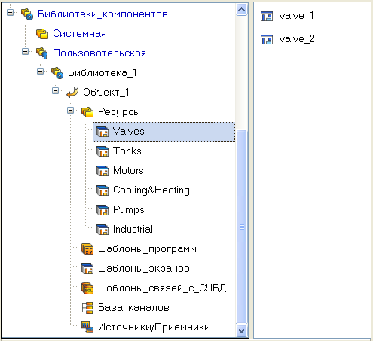
Перетаскуванням миші перенесемо групи в шар Ресурси поточного проекту й перейменуємо їх російською мовою.
Тут же в шарі Ресурси створимо групу Картинки для приміщення в неї текстур, які будуть застосовані в оформленні створюваних графічних екранів. Створимо в групі Картинки новий компонент – Бібліотека_Изображений#1.
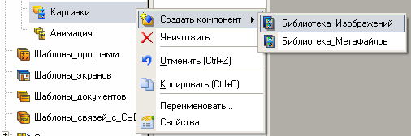
Відкриємо подвійним клацанням ЛК знову створену бібліотеку для редагування. Для її наповнення скористаємося іконкою на панелі інструментів . У діалозі, що відкрився, вибору файлів для імпорту вкажемо піддиректорію \Lib\Texture. Виберемо всі файли й натиснемо кнопку Відкрити.
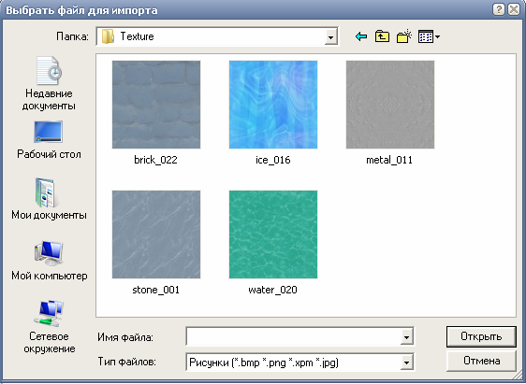
Подібним описаному вище способу створимо в шарі Ресурси групу Анімація, у ній - бібліотеку Бібліотека_Видеоклипов#1. Наповнимо її вмістом з \Lib\Animation.

4.1 Розробка графічних екранів арм
Перейшовши в шар Шаблони_екранів, створимо в ньому компонент Экран#1.
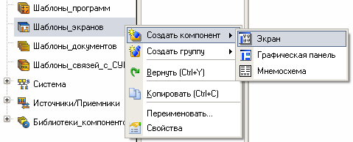
. За допомогою засобів які є в наявності у пакета Trace Mode 6 проведемо розробку та створення графічної частини проекту.
Першим екраном буде мнемосхема випарної установки, на створеному екрані будуть відображатися технологічні параметри, буде надана можливість керування регуляторами та змінювання параметрів вхідних потоків для наглядності роботи створеної моделі ( Рис. 6). З ньго , як і з кожних екранів, буде можливо пересуватися по інших екранах. На екрані є цифрові табло, які відображають поточне значення технологічного параметра та сигналізують в разі перевищення граничних меж. З цього екрану також можливий виклик оперативних вікон настроювань регулятора. На екрані існують підказки, які з’являються при підведенні курсору до потрібного елементу екрану. Для перегляду роботи системи в реальному часі, вхідні параметри змінюються.
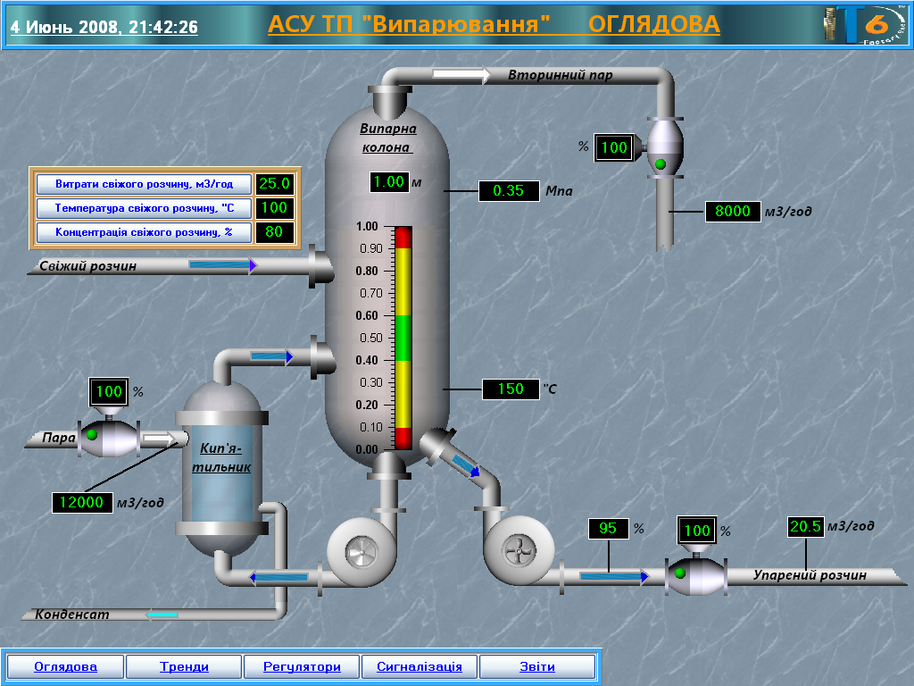
Рис. 6 – Мнемосхема випарної установки
Відповідно до ТЗ на проектування призначимо аргументи шаблону екрана ділянки термообробки – клацання ПК на створеному шаблоні екрана й вибір зі списку, що випадає, пункту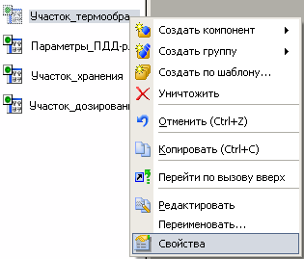 Властивості , далі перехід у вкладку Аргументи. Тут і далі за допомогою іконки створюються необхідні аргументи, задаються їхні імена, тип, тип даних, значення за замовчуванням, прив'язки, прапори й т.д.
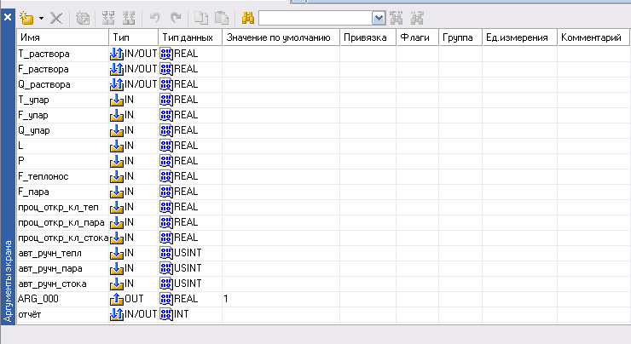
Рис. 7 – Аргументи екрану «Мнемосхема випарної колони»
Ті аргументи, значення яких будуть відображатися на екрані, мають тип IN, а ті, що задаються із клавіатури АРМ, відображаються на екрані й пересилаються в остаточному підсумку в PC-based контролер, мають тип OUT. У процедурі авто побудови каналів від шаблонів автопривязка аргументів буде здійснюватися відповідно до атрибутів Реальне й вхідне значення каналів.
Вид константи або змінної (глобальна, локальна) задається оператором, за допомогою якого дана змінна (константа) визначається. Синтаксис операторів визначення змінних припускає обов'язкова вказівка типу даних, що буде розглянуто нижче, у розділі написання програм мовою Техно ST і FBD.
Тип даних визначає розмір виділюваної пам'яті. Для вказівки типу в Техно ST визначені наступні ключові слова (у круглих дужках зазначена відповідність типу даних C):
BOOL (bool) – булево значення розмірністю 1 байт (true (1) або false (0));
SINT (__int8) – ціле зі знаком розмірністю 1 байт (-128 ... 127);
USINT (unsigned __int8) – ціле без знака розмірністю 1 байт (0 ... 255);
INT (short) – ціле зі знаком розмірністю 2 байти (-32768 ... 32767);
UINT (unsigned short) – ціле без знака розмірністю 2 байти (0 ... 65535);
DINT (long) – ціле зі знаком (4 байти) (-2147483648 ... 2147483647);
UDINT (unsigned long) – ціле без знака (4 байти) (0 ... 4294967295);
TIME, DATE, TIME_OF_DAY, DATE_AND_TIME – відповідають DINT. Значення змінних цих типів задаються аналогічно відповідним тимчасовим константам;
REAL (float) – речовинне число (4 байти) (максимальне значення 3.402823466e+38);
LREAL (double) – речовинне число (8 байт) (максимальне значення 1.7976931348623158e+308);
STRING (char []) – 256 символів у кодуванні UTF-8 (512 байт);
HANDLE – спеціальний тип, використовуваний для зберігання зовнішніх даних у вигляді числа, має розмірність 4 байти, не може бути використаний в арифметичних, логічних і т.п. операціях.
Крім зазначених типів, змінної може бути привласнений структурний тип, створений користувачем. Така змінна є конкретним об'єктом зазначеного типу.
Закриємо бланк властивостей екрана клацанням ЛК на хрестику ліворуч. Для переходу до безпосереднього створення й редагування вмісту екрана двічі натиснемо на ньому ЛК миші. Задамо як тло екрана текстуру на вибір для зручності сприйняття. Для цього виберемо в основному меню пункт Сервіс, у ньому – Параметри екрана. У діалоговому вікні, що відкрилося, укажемо як тип тла зображення, виберемо будь-який зручний для візуального сприйняття елемент. Крім того свій властивості об'єктів можуть з'являтися автоматично: Файл – настойки ИС – РПД – відкривати властивості автоматично. Там же можливо настроїти крок сітки, включити або відключити її.
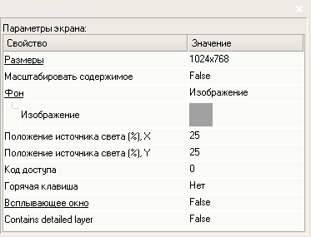
Рис. 8 – Налагодження параметрів екрану
Після натискання екранної кнопки Готове тло графічного екрана буде змінений на зазначений. За допомогою графічних об'єктів (ГО), збережених у ресурсних бібліотеках і викликуваних за допомогою іконки панелі інструментів, а також графічних елементів (ГЕ) об'ємних труб  і тексту , створимо статичну частину екрана.
Таки же чином створимо мнемосхему регуляторів, мнемосхему трендів, та мнемосхему сигналізації. Створимо аргументи, які зв’яжемо з відповідними графічними елементами екрану, динамічні об’єкти, типу тренд, повзунок кнопки викликів та переходів. За допомогою можливостей настроювання та змінення характеристик, розташуємо та налагодимо усі елементи екранів стандартним способом.

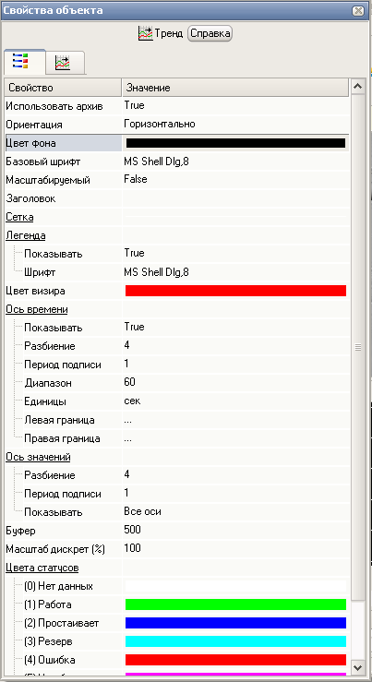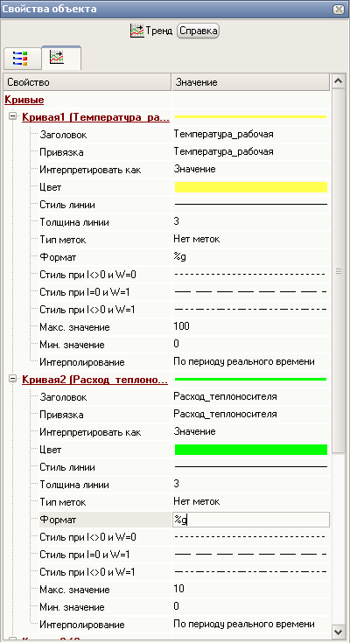
Рис. 9 – Вікно настройок тренда реального часу
Об'єкти, при невеликій практиці, крім використання миші для масштабування й переміщення, точно пересуваються також за допомогою клавіш: уліво, вправо, нагору, долілиць і масштабуються ctrl + уліво, вправо, нагору, долілиць..
За допомогою іконки 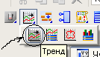 розмістимо ГЕ «Тренд» (Рис. 8) для виводу значень аргументів, тобто технологічних параметрів, які цього потребують, температури, тиску, рівня, концентрації, витрат і т. і. Визначимо для відображення на тренді три криві, зв'язавши їх з відповідними аргументами екрана, і задамо для них колір і товщину ліній, інтервали виведених значень. Додаткову інформації із тренда й будь-якому ГЕ, можна одержати, нажавши на кнопку .
Для формування завдання регулятору розмістимо ГЕ Повзунок 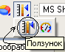 за допомогою якого будемо задавати величину завдання регуляторам й змінювати відсоток відкриття клапана й відображати його ж. Точну величину будемо відображати у верхній частині прямокутника за допомогою ГЕ Текст . Властивості повзунка й текстового елемента розташовані нижче (Рис. 10) . Викликаються подвійним клацанням ЛК або ПК - властивості
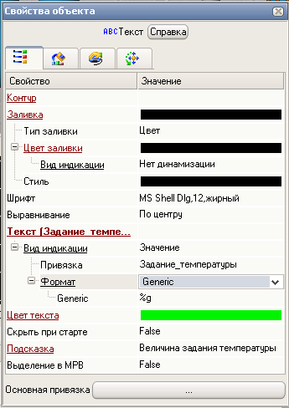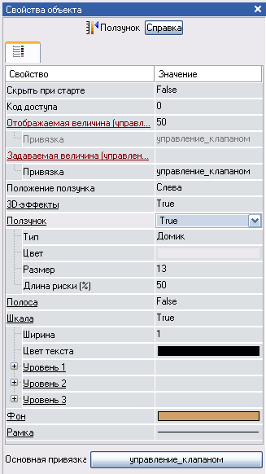
Рис. 10 – Властивості ГЕ «Повзунок» та ГЕ «Текст»
У якості пересувних елементів по екранам будемо використовувати ГЕ «кнопка»
.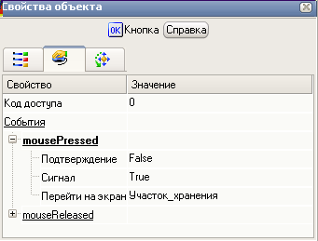
Рис. 11 – Параметри ГЕ «Кнопка»
Подвійним клацанням ЛК на ГЕ відкриємо його властивості, у розділі Події виділимо ЛК пункт mousePressed (подія по натисканню ЛК на ГЭ) і по натисканню ПК додамо перехід на екран, згідно написам на кнопках. Повторимо процедуру для іншого ГЭ. На даному екрані розмістимо ГЭ Рамка 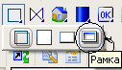, перемістимо його на задній план за допомогою іконки на панелі інструментів. Далі розмістимо ГЭ Кнопка . Здійснимо прив'язки ГЭ до аргументів екрана.
Параметри ПІД-Регулятора – Кп, Тд, Ті і зону нечутливості будемо формувати за допомогою спливаючого вікна (Рис. 12), відкриття даного вікна оформимо також за допомогою ГЕ , прив'язку виконаємо як в описані вище випадках. У настройках вікна вкажемо, що воно є спливаючим, тобто «true» Для відображення в лівому верхньому куті графічного екрана поточної дати й часу скористаємося ГЕ «Календар» .
На екрані, що відповідає за сигналізацію розмістимо ГЕ «Звіт тривог» за допомогою 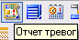.
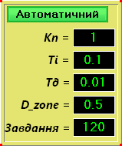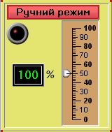
Рис. 12 – Спливаючий екран регуляторів(ручний і автоматичний режими)
Таким чином, екрани, що відображають усі мнемосхеми виглядють в такий спосіб:
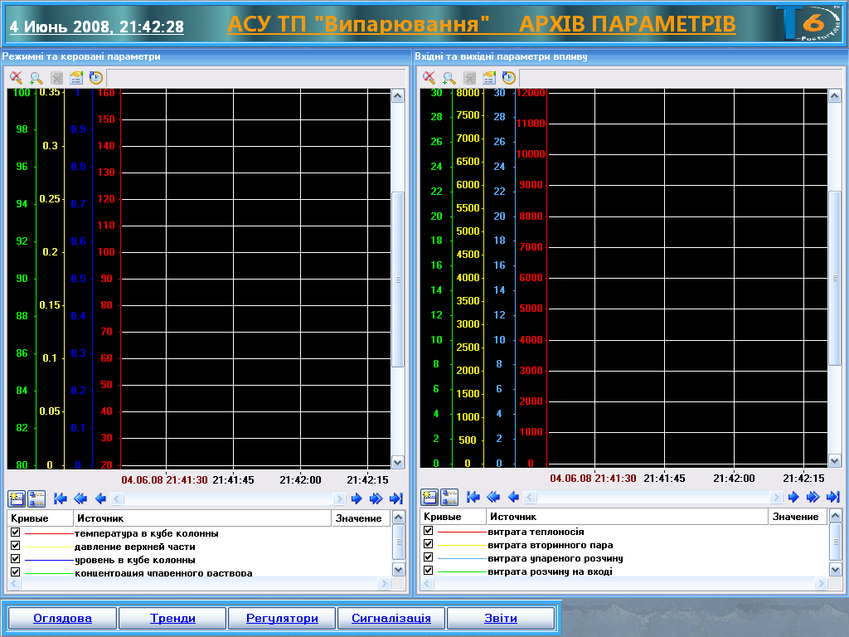
Рис. 13 – Мнемосхема трендів реального часу
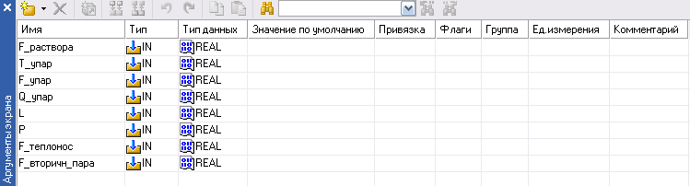
Рис. 14 – Аргументи мнемосхеми трендів
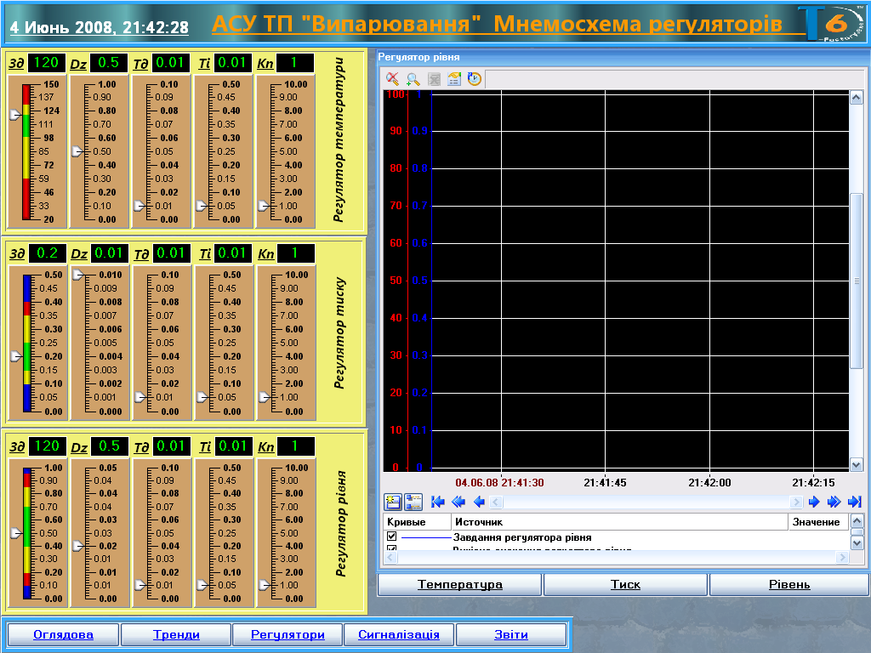
Рис. 15 – Мнемосхема регуляторів
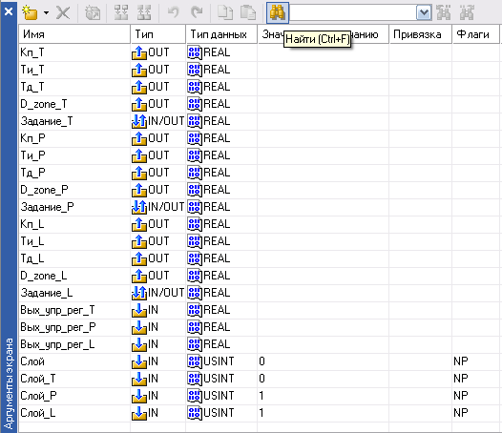
Рис. 16 – Аргументи мнемосхеми регуляторів
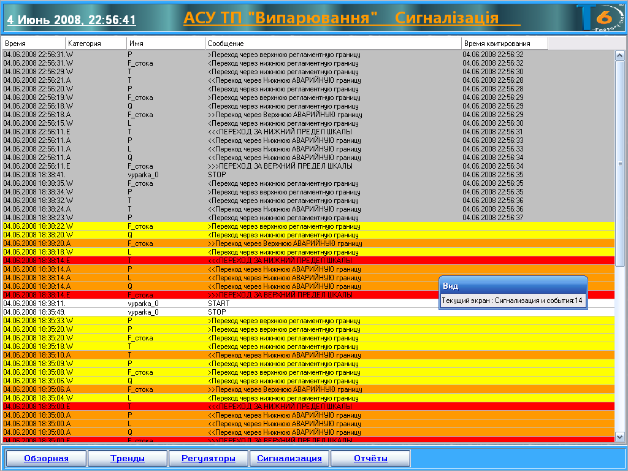
Рис. 17 – Мнемосхема сигналізації

Особливістю цього екрану є те що він не містить аргументів, а відтворює значення, які були у відповідних каналах з посилкою на словник повідомлень, який був складений спеціально для цих каналів. Створення каналів та словника повідомлень буде розглянуто далі.
Таким чином проект має чотири екрани, на яких ми можемо спостерігати протікання технологічного процесу випарювання і керувати цією моделлю з низ, за допомогою також спливаючих екранів.

4.2. Розробка програмної частини.
Продовжуючи розробку проекту прийнятим способом, створимо шаблони програм, що реалізують керуючі функції – підтримки температури й розливу продукту, а також допоміжні, призначені для роботи з дискретними сигналами. У лівому вікні навігатора проекту ЛК виберемо шар Шаблони_програм, по клацанню ПК створимо компонент Программа#1:
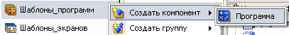
Подвійним клацанням ЛК на компоненті відкриємо вікно редактора шаблонів програм і, виділивши ЛК пункт Аргументи, перейдемо в табличний редактор аргументів. Створимо аргументи для даного шаблона програми виходячи із ТЗ на розробку ПІД-Регулятора:
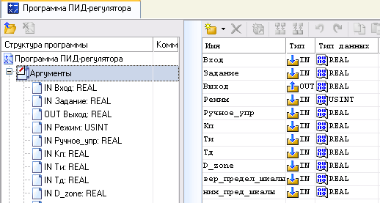
Рис. 18 - Аргументи шаблона програми ПІД-регулятора

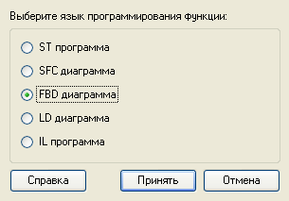
Після визначення вхідних і вихідних аргументів приступимося безпосередньо до розробки програми. Для цього виділимо ЛК ім'я створеного шаблона програми й у діалозі, що з'явився, вибору мови програмування вкажемо FBD діаграму. Якщо необхідно створити програму як скрипт, доступніше й простіше в засвоєнні й написанні є мова Техно ST, як різновид Visual Basic. Визначено наступні оператори, що утворюють пропозиції Техно ST:
Return , if , case , while , repeat , for , break , exit , continue , оператори визначення змінних; оператор індексування елементів масиву; goto
Оператор return
Визначені 2 варіанти завдання даного оператора:
return {вираження} Дія: вихід з функції Техно ST. Значенням функції є значення {вираження};
return Дія: вихід з функції-блоку Техно ST.
Приклад RETURN (2 + ARG_000 ** 2);
Оператор if-then-else
Даний оператор починається із ключового слова if і закінчується ключовим словом end_if. Визначені 3 варіанти завдання даного оператора:
Варіант 1
if {вираження} then {послідовність пропозицій} end_if
Дія: якщо {вираження} істинно, виконується {послідовність пропозицій}, інакше ніяких дій не виробляється.
Варіант 2
if {вираження} then {послідовність пропозицій1}
else {послідовність пропозицій2} end_if
Дія: якщо {вираження1} істинно, виконується {послідовність пропозицій1}, інакше виконується {послідовність пропозицій2}.
Варіант 3
if {вираження1} then {послідовність пропозицій1}
elsif {вираження2} then {послідовність пропозицій2}
…
elsif {выражение} then {послідовність предложений}
else {послідовність пропозицій} end_if
Дія: виконується перша один по одному {послідовність пропозицій}, для якого відповідне {вираження} істинно. Якщо всі {вираження} помилкові, виконується {послідовність пропозицій}, що випливає за ключовим словом else.
Кількість блоків "elsif {вираження} then {послідовність пропозицій}" не обмежено.
Приклад
У результаті виконання наступного коду змінної VAR_000 привласнюється значення 200. Виконується тільки одне (перше один по одному) дія, для якого умова істинно, тому дія, що випливає за конструкцією ELSIF...THEN, виконано не буде, незважаючи на те, що умова VAR_002 < 1 істинно:
VAR VAR_000 : INT; END_VAR
VAR VAR_002 : REAL := 0.5; END_VAR
IF VAR_002 < 2 THEN
VAR_000 = 200;
ELSIF VAR_002 < 1 THEN
VAR_000 = 500;
ELSE
VAR_000 = 300;
END_IF;
Оператор case
Визначені 2 варіанти завдання даного оператора.
Варіант 1
case {вираження} of
{список значень}: {послідовність пропозицій}
...
{список значень}: {послідовність пропозицій}
end_case
Варіант 2
case {вираження} of
{список значень}: {послідовність пропозицій}
...
{список значень}: {послідовність пропозицій}
else {послідовність пропозицій}
end_case
Список значень являє собою набір цілих чисел або набір діапазонів цілих чисел, розділених комі. Діапазон задається у вигляді
{нижня границя} .. {верхня границя}
Дія: якщо результат обчислення {вираження} належить безлічам, заданим {списками значень}, виконується відповідна {послідовність пропозицій}. Якщо результат обчислення {вираження} не належить жодному із заданих безлічей, виконується {послідовність пропозицій}, що випливає за ключовим словом else.
Приклад
У результаті виконання наступного коду VAR_001=500:
VAR VAR_000 : INT; END_VAR
VAR VAR_001 : INT; END_VAR
CASE VAR_000 + 4 OF
0.. 2 : VAR_001 = 200;
3, 4, 5 : VAR_001 = 500;
END_CASE;
Оператор while
Синтаксис:
while {вираження} do {послідовність пропозицій} end_while
Дія: поки {вираження} істинно, виконується {послідовність пропозицій}.
Приклад
Після виконання наступного коду VAR_001=16:
VAR VAR_000 : INT := 10; END_VAR
VAR VAR_001 : INT; END_VAR
WHILE VAR_000 > 2 DO VAR_000 = VAR_000 - 1;
VAR_001 = VAR_001 + 2;
END_WHILE;
Оператор repeat
Синтаксис:
repeat {послідовність пропозицій} until {вираження} end_repeat
Дія: поки {вираження} істинно, виконується {послідовність пропозицій}. Якщо {вираження} ложно, {послідовність пропозицій} виконується 1 раз.
Пример
Після виконання наступного коду VAR_001=20:
VAR VAR_000 : INT :=10; END_VAR
VAR VAR_001 : INT; END_VAR
REPEAT VAR_001 = VAR_001 + 2; VAR_000 = VAR_000 + 1; UNTIL VAR_000 < 20 END_REPEAT;
Оператор for
Синтаксис:
for {ініціалізація змінної циклу} to {вираження1} by {вираження2} do {послідовність пропозицій}
end_for
Ініціалізація змінної циклу має вигляд:
{ім'я змінної}:={вираження}
Дія: поки значення змінної циклу менше або дорівнює значенню {вираження1} виконується {послідовність пропозицій}. По завершенні кожного циклу до змінного циклу додається значення {вираження2}; якщо воно не задано, додається 1.
За допомогою оператора for не можна побудувати цикл із убутним лічильником. Для створення таких циклів потрібно використовувати оператори while і repeat.
Приклад
Після виконання наступного коду VAR_001=22:
VAR VAR_000 : INT :=10; END_VAR
VAR VAR_001 : INT; END_VAR
FOR VAR_000 = 10 TO 20 DO VAR_001 = VAR_001 + 2; END_FOR;
Оператори break і exit
Оператори break і exit еквівалентні.
Синтаксис:
break
exit
Дія: вихід за межі циклу. У випадку вкладених циклів вихід здійснюється тільки з поточного циклу й не торкати зовнішні.
ПРОператор continue
Синтаксис:
continue
Дія: перехід у кінець циклу, тобто вираження, що випливають за оператором continue до кінця циклу, не виконуються.
Оператори визначення змінних
Оператори визначення змінних можуть бути задані вручну (крім операторів визначення глобальних змінних) або за допомогою табличного редактора.
У мові ST визначені наступні оператори даного типу:
var
{визначення змінної}
...
{визначення змінної}
end_var.
var_global , var_arg , var_input , var_output , var_inout.
Після ключового слова end_var крапка з коми не ставиться. Дія: визначає нову змінну. При використанні разом з constant задає константу.
Оператор var ... end_var використовується для створення локальних змінних і структур; може використовуватися в основній програмі або її компоненті (функції).
Оператор var_global ... end_var використовується для створення глобальних змінних; може використовуватися поза основною програмою і її компонентами (функцій).
Оператор var_arg(var_input) ... end_var використовується для визначення аргументів (основної програми або її функцій), переданих за значенням. Визначення аргументу за допомогою цього оператора рівнозначно завданню аргументу типу вхід у табличному редакторі.
Оператор var_output(var_inout) ... end_var використовується для визначення аргументів (основної програми або її функцій), переданих по посиланню. Визначення аргументу за допомогою оператора var_output...end_var рівнозначно завданню в табличному редакторі аргументу типу вихід, а визначення аргументу за допомогою оператора var_inout...end_var рівнозначно завданню аргументу типу вхід/вихід.
Створення аргументів вручну за допомогою зазначених операторів може використовуватися тільки в отладочных програмах – для таких аргументів не можна задати прив'язку. Аргументи робочої програми варто створювати за допомогою табличного редактора.
Выражение {визначення змінної} має вигляд:
{ім'я змінної}: {тип змінної};
{ім'я змінної}: {тип змінної}:={вираження};
{ім'я змінної}: array [] of {тип змінної};
{ім'я змінної}: array [{розмірності масиву}] of {тип змінної};
{ім'я змінної}: array [{розмірності масиву}] of {тип змінної}:={початкові значення};
Вираження {розмірності масиву} задаються у вигляді діапазонів зміни індексів масиву, розділених комі.
Діапазон зміни індексів масиву має вигляд
{нижня границя} .. {верхня границя}
або
{розмір масиву}
діапазон, що позначає, від 0 до {розмір масиву}-1. У випадку, якщо розмірність масиву не зазначена, він уважається порожнім і очікується його ініціалізація в ході виконання програми.
Вираження {початкові значення} мають вигляд списку початкових значень елементів масиву, розділених комі. Кожне початкове значення має вигляд вираження, обчислення якого дає реальне початкове значення, або конструкції
{ цілочисельна константа} ({вираження})
де { цілочисельна константа} задає кількість елементів, яким привласнюється це значення. При присвоєнні початкових значень елементам масиву першим змінюється останній індекс масиву.
Область дії ім'я змінної визначається за наступними правилами:
глобальні змінні діють у рамках програми й зберігають своє значення між викликами програми. Зокрема, глобальними є змінні FBD- і LD-Блоків;
локальні змінні й аргументи діють у рамках об'єкта (програми, функції, структури), у якому визначені.
При прив'язці змінної по ім'ю вона шукається в наступному порядку: локальні, аргументи функції, змінні-члени структури, глобальні.
Оператор індексування елементів масиву
Синтаксис:
{ім'я} [ {індекс 1}, ... {індекс N}]
де {ім'я} – ім'я змінної або функції, що повертає масив, а {індекс k} – ціле ненегативне число або цілочисельна змінна (крім UINT і USINT). Кількість індексів залежить від розмірності масиву.
Дія: повертає посилання на елемент масиву, що може бути використана в лівій і правій частині оператора присвоювання.
Оператор goto
Синтаксис:
goto {мітка рядка}
Дія: безумовний перехід до рядка коду із зазначеною міткою. Оператор goto і мітка, на яку цей оператор посилається, повинні перебувати в тому самому програмному компоненті (програмі, функції й т.п.). Мітка повинна починатися з букви й відділятися від коду програми двокрапкою:
…
goto myLabel2;
…
myLabel2:
END_PROGRAM

У вікні, що відкрилося, редактора програм виберемо ЛК іконку для доступу до бібліотек функціональних блоків , далі вибираючи ЛК необхідні блоки, перетаскуємо їх у робоче поле редактора, групуємо, визначаємо внутрішні зв'язки між входами й виходами блоків, призначаємо прив'язки до аргументів. Готова програма виглядає в такий спосіб:
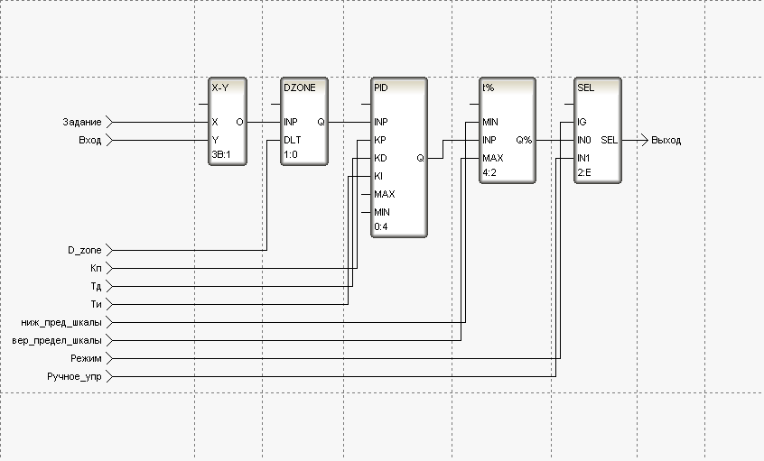
Малюнок 19 - FBD програма ПІД-регулятора
Перед налагодженням і включенням до складу проекту розроблений шаблон програми необхідно скомпілювати. Для цього використовуємо іконку на панелі інструментів або натискаємо функціональну клавішу F7. Результат компіляції показується у вікні Вивід, що може бути відкрито за допомогою іконки на панелі інструментів або з основного меню інтегрованого середовища розробки:
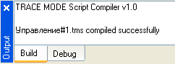
У нашім випадку дане вікно містить повідомлення про успішне закінчення процесу компіляції.
Наступна програма також буде розроблена на язику програмування FBD і буде являти собою модель випарної установки. Задаємо наступні аргументи:
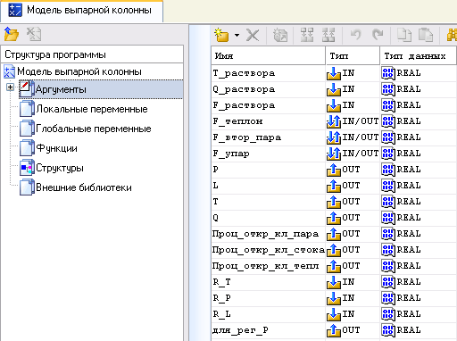
Малюнок 20 – Аргументи шаблону програми «Модель випарної установки»
Ця програма являє собою складний елемент, який потребує детального налагодження. Усі дані з приводу FBD-функцій можна знайти у довідниковій системі Пакету Trace Mode 6. Основним елементом є функція, яка описує аперіодичну ланку першого порядку.
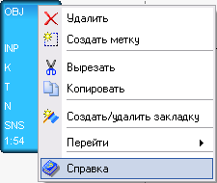
Рис. 21 - FBD-функція OBJ
Модель об'єкту (OBJ)
Даний блок моделює об'єкт управління для відладки алгоритмів регулювання або підготовки демонстраційних проектів. Він є комбінацією аперіодичної (інерційного) ланки першого порядку і ланки запізнювання, тобто передавальна функція блоку (при вхідній функції e^{st})
де k і T - відповідно коефіцієнт посилення і постійна часу інерційної ланки першого порядку, N> 0 - час запізнення
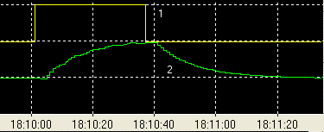
Рис. 22 - Відгук блоку (крива 2) на прямокутний імпульс(крива 1)
Крім того, на вихідний сигнал блоку можна накласти перешкоду у вигляді випадкової складової, синусоїдального сигналу або випадкових кидків. Тут же можна задати випадкове коливання динамічних характеристик об'єкту.
Як приклад на малюнку показаний відгук блоку (крива 2) на прямокутний імпульс (крива 1).
Вхідним по відношенню до модельованого об'єкту є вхід INP. Входи K, Tі N використовуються для завдання відповідно коефіцієнта посилення, постійною часу і часу запізнювання. Останні два параметри задаються в тактах перерахунку, максимальне значення часу запізнювання - 4.
Вхід SNS призначений для управління випадковими перешкодами, що вносяться до роботи об'єкту. Значення 1 окремих бітів цього входу включає наступні перешкоди:
1 - додавання до вихідного сигналу випадкової величини в діапазоні від 0 до 1%;
2 битий - формування піку величиною 25% від значення виходу з вірогідністю 0,01;
3 - додавання до виходу синусоїдального сигналу з амплітудою 2% від значення виходу;
5 - випадкове збільшення коефіцієнта посилення в діапазоні від 0 до 2%;
6 - випадкове збільшення постійною часу в діапазоні від 0 до 2%;
7 - випадкова зміна на 1 запізнювання.
Перші три перешкоди додаються до виходу блоку після формування його нового значення. Динамічні характеристики об'єкту (останні три перешкоди) коректуються до перерахунку блоку.

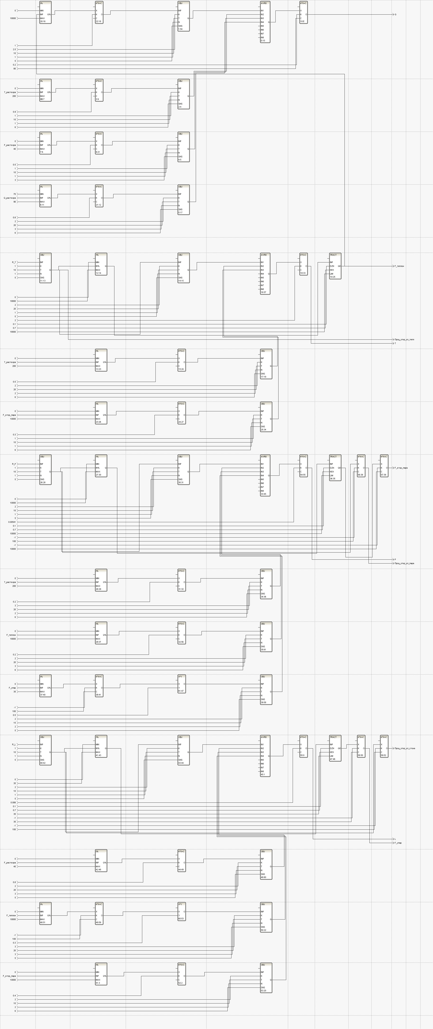
Рис. 23 – Модель випарної установки на язику програмування FBD

4.3. Cтворення бази каналів
Після розробки шаблонів екранів і програм необхідно створити вузли проекту – АРМ для яких надалі будемо формувати бази каналів, використовуючи механізм автопобудови
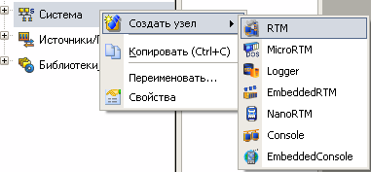
Уствореному вузлі RTM_1 також через натискання ПК створимо групи каналів та перейменуємо, як вказано на Рис. 24.
За допомогою іконки 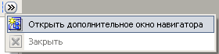 створимо додаткове вікно Навігатора проекту й відкриємо у верхньому шар Шаблони_екранів, а в нижньому – групу компонентів Канали знову створеного вузла АРМ RTM_1. Потім, виділяючи ЛК шаблони екранів і втримуючи ЛК, перетягнемо їх у групи вузла RTM_1, після чого вони приймуть вид (Рис. 24).
У результаті виконаних дій у шарі Система буде створений проект RTM_1:
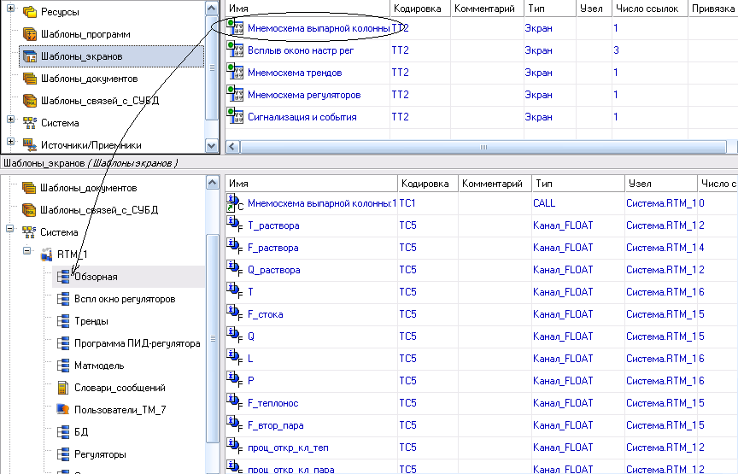
Рис. 24 – База каналів проекту

Наступним кроком створимо канали по аргументах розроблених шаблонів екранів. Для цього ввійдемо в групу каналів АРМ – вузла RTM_1 й викличемо ПК властивості каналу класу викликів ( з позначенням «с»). Перейдемо у вкладку Аргументи, виділимо ЛК перший аргумент і за допомогою клацання ЛК миші на іконці створимо канали в обраній групі й автоматично зв'яжемо їхні атрибути з аргументами шаблона екрана:
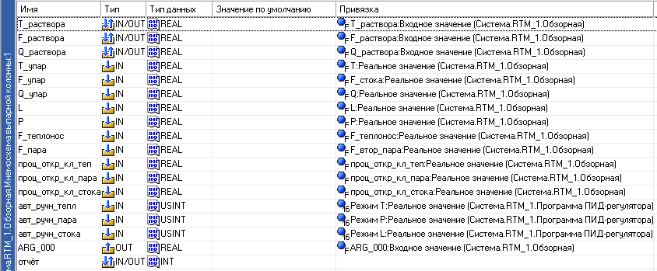
Рис. 25 – Канали аргументів екрану
Подібним же чином створимо канали в усіх потрібних нам групах, але в деяких каналах класу Виклик, аргументи будемо прив’язувати до інших каналів, тому що канал приймає значення, зберігає , перетворює(якщо необхідно) і може віддавати напряму в інший аргумент. В каналах можемо настроювати значення аварійних, граничних та ін. діапазонів, перерахування із одиниць в інші одиниці. Тип даних каналу залежить від типу даних аргументу. Кожен канал може вносит в аргумент до якого він прив’язаний потрібний йому атрибут. Ми використовуємо атрибути каналів «реальне значення» для аргументів, які мають тип «in» та «вхідне значення» для аргументів, які мають тип «out». Приклад налагодження каналу класу Float для температури приведений на Рис. 26.
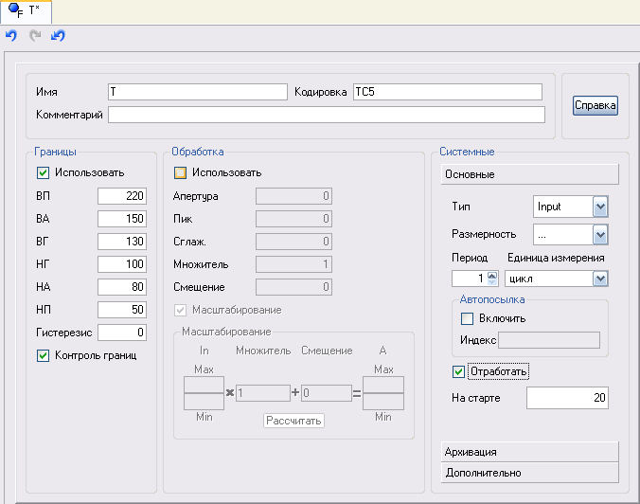
Рис. 26 – Настроювальні параметри каналу класу Float
Зробимо настроювання архіву й звіту тривог в АРМ.
Для збереження реальних значень каналів в архів SIAD/SQL 6 і ведення звіту тривог по таких подіях, як перетинання заданих для каналу уставок і границь, необхідно для вузла проекту попередньо задати ряд загальних параметрів, надалі індивідуально або груповим способом установити для каналів відповідні атрибути СПАД або Звіт тривог. Так, викликавши через ПК миші редагувати вузол RTM_1, визначимо файли архіву, звіту тривог і задамо настроювання для мережного обміну. Визначимо архівування каналів, пов'язаних з технологічними параметрами, в архів СПАД 1(докладну інформацію про типи архівів можна знайти в довідці або в контекстних довідках, кожного діалогового вікна). Для цього перейдемо у вкладку Архіви й відредагуємо бланк СПАД 1 у такий спосіб:
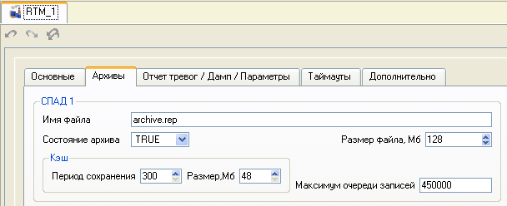
Рис. 27 – Настроювання архівації даних
У вкладці Звіт тривог/Дамп/Параметри визначимо наступні параметри:
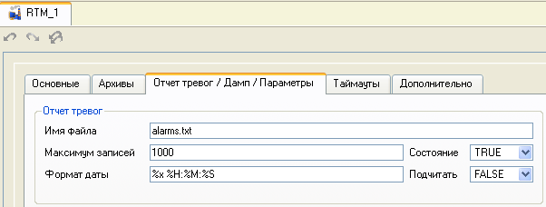
Рис. 28 – Настроювання зберігання звіту тривог
IP-Адреса в бланку Основні можна не задавати, через те, що при запуску отладчик або МРВ самостійно визначають даний параметр вузла й використовують його при мережному обміні.
Закриємо бланк редагування вузла RTM_1. Для одержання можливості перегляду в отладчике зведених у групи каналів, відкриємо властивості групи компонентів й установимо у вкладці Прапори прапор Завантажити групу. Подібним чином надійдемо відносно інших груп.
Закриємо бланк редагування вузла RTM_1. Для одержання можливості перегляду в відладнику зведених у групи каналів, відкриємо властивості групи компонентів й установимо у вкладці Прапори прапор Завантажити групу.
Для приміщення каналів групи в архів і звіт тривог викличемо на редагування дану групу.
У вікні, що відкрилося, клацанням ПК на рядку атрибутів каналів викличемо меню відображення атрибутів і в правому вікні сформуємо список відображуваних у таблиці атрибутів.
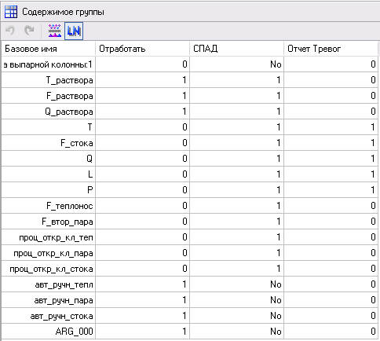
Рис. 29 – Редагування атрибутів каналів
Виділимо за допомогою ЛК (не відпускаючи її) групу каналів і, утримуючи при цьому клавішу Ctrl, подвійним клацанням ЛК на виділених каналах у стовпці СПАД задамо значення 1.
У результаті, для виділених каналів буде визначений запис їхніх реальних значень в архів СПАД 1. Для каналів класу Float установимо границі, де це потрібно
Крім атрибутів, які мають канали всіх класів , і атрибутів, загальних для числових каналів, канали класу FLOAT мають специфічні атрибути.
До специфічних атрибутів, які можуть бути задані в редакторі каналу FLOAT тносятся наступні:
розділ "Границі":
прапор Використовувати – (85, BNDR) – установка цього прапора в редакторі рівнозначна присвоєнню атрибуту BNDR значення 0, що дозволяє монітору аналізувати значення шести границь каналу HL, HA, HW, LW, LA і LL. При BNDR=1 (аналог зняття прапора Використовувати) аналіз границь заборонений. Від цього прапора залежить виконання алгоритму клиппирования в каналі OUTPUT;
ВП – (26, HL) – значення верхньої межі;
ВА – (28, HA) – значення верхньої аварійної границі;
ВГ – (30, HW) – значення верхньої попереджувальної границі;
НГ – (31, LW) – значення нижньої попереджувальної границі;
НА – (29, LA) – значення нижньої аварійної границі;
НП – (27, LL) – значення нижньої межі;
Гістерезис – (32, Hyst) – від цього параметра залежать умови генерації повідомлень при переході реальним значенням каналу заданих границь, завдяки йому усувається зайвий запис у звіти, візуальні й ін. спрацьовування засобів оповіщення, при коливаннях параметра в границь, і потенційно не несучі небезпеки:
убік збільшення номера інтервалу:
<LL, <LA, <LW, >HW, >HA, >HL
убік зменшення номера інтервалу:
>(LL+H), >(LA+H), >(LW+H), <( HW-H), <( HA-H), <( HL-H)
прапор Контроль границь – (53, SC_F, МРВ – LMT) – установка цього прапора рівнозначна присвоєнню атрибуту LMT значення 1. Дія прапора по-різному для каналів типів INPUT і OUTPUT. У першому випадку наявність прапора означає дозвіл установки каналу ознаки програмної невірогідності (FS=1) у випадку виходу реального значення каналу за межі діапазону [LL, HL] (якщо BNDR=0). При поверненні реального значення в діапазон ознака програмної невірогідності автоматично скидається (FS=0). Для типу OUTPUT установка прапора Контроль границь дозволяє клиппирование реального значення каналу (якщо BNDR=0). При LMT=0 або BNDR=1 описані алгоритми не виконуються;
розділ "Обробка":
прапор Використовувати – (50, PRS, недоступний для зміни в реальному часі) – якщо цей прапор снять, канал є каналом FLOAT без обробки, якщо прапор установлений – каналом FLOAT з обробкою;
Апертура – (35, AP, МРВ – APert) – цей параметр конфігурує алгоритм фільтрації малих змін значення. За замовчуванням APert = 0;
Пік – (36, DP, МРВ – DPic) – цей параметр конфігурує алгоритм придушення одиночних піків у каналі INPUT і алгоритм лінійного згладжування – у каналі OUTPUT. За замовчуванням DPic=10000;
Згладжування – (37, DS Експонентне згладжування, МРВ – DSmoot) – коефіцієнт (0<=DSmoot<=1) у стандартному алгоритмі експонентного згладжування. При DSmoot=0 (значення за замовчуванням) цей алгоритм не виконується;
Множник (33, KX) і Зсув (34, Z Дрейф нуля, МРВ – ZERO) – параметри масштабування:
A=In*KX+Z у каналі типу INPUT;
Q=(A+Z)*KX у каналі типу OUTPUT.
За замовчуванням KX=1, Z=0.
Атрибути Множник і Зсув можуть бути також розраховані в розділі Масштабування (для активізації роздягнула потрібно встановити прапор Масштабування). Цей розділ, залежно від типу каналу (INPUT або OUTPUT), має вигляд відповідної формули перетворення:
для каналу типу INPUT:
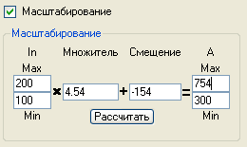
для каналу типу OUTPUT:
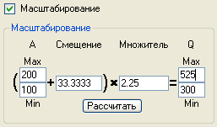
Для розрахунку множника й зсуву потрібно ввести вхідний діапазон (діапазон зміни атрибута In для каналу INPUT або A для каналу OUTPUT), вихідний діапазон (діапазон зміни атрибута A для каналу INPUT або Q для каналу OUTPUT) і нажати кнопку Розрахувати. Для завдання діапазонів використовуються відповідні поля Min і Max.
Особливості установки ознаки невірогідності
Якщо канал FLOAT типу INPUT пов'язаний із джерелом, для якого заданий тип сигналу 4-20m або 1-5V, і при цьому вхідне значення каналу дорівнює 0, йому встановлюється ознака апаратної невірогідності – для цього монітор аналізує значення атрибутів (2, In) і (84, b11). (У процесі конвертування в атрибут b11 передається значення атрибута 83, SGNL.
Для каналів, що формують завдання для PC-based контролера, необхідно задати початкові значення. Так, наприклад, для каналу Задання_Т, у вкладці Основні поставити галочку на Відробити й увести необхідне початкове значення. Для інших каналів укажемо: Кп=1, Кд=0.1, Кдд=0.01, Зона_нечутливості=0.5 і Завдання_обсягу=50. Необхідні технологічні дані надаються з відповідним технічним завданням.
Для каналів класу Float групи каналів «Обзорная» задамо повідомлення у звіт тривог. Із цією метою створимо для вузла RTM_1 нову групу Словники повідомлень. У даній групі створимо новий компонент – Словник_для_Float.

Подвійним клацанням ЛК відкриємо його для редагування, змінимо його ім'я й сформуємо повідомлення для приміщення у звіт тривог.
Редактор містить ту ж панель інструментів для роботи з буфером обміну, що й редактор вузла. Редактор будь-якого словника містить поле Ім'я, у якому ім'я словника може бути відредаговано, а також таблицю, кожний рядок якої відображає властиво повідомлення (поле Текст) і його параметри – категорію (поле Категорія) і напрямок передачі (поле Призначення). Параметри повідомлення редагуються в діалозі, що з'являється на екрані при подвійному натисканні ЛК на рядку опису повідомлення в таблиці:
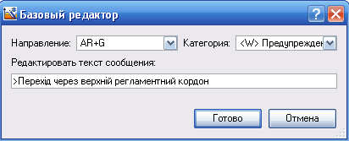
Рис. 30 – настроювання звіту тривог
У текст повідомлення можна вставити значення каналу – для цього в поле Текст, поряд зі звичайним текстом, потрібно помістити опис формату виводу числа в нотації мови Сі. Позначенню формату передує знак відсотка (%):
%d або %i – вивід значення як цілого зі знаком у форматі DEC;
%o – вивід значення у восьмеричному форматі без знака;
%u – вивід значення як цілого без знака у форматі DEC;
%x – вивід значення у форматі HEX без знака з використанням нижнього регістра для букв;
%X – вивід значення у форматі HEX без знака з використанням верхнього регістра для букв;
%e – вивід значення зі знаком у формі [ – ]D.mmmm e [sign]ddd, де D – один десятковий знак, mmmm – один або більше десяткових знаків, ddd – три десяткових знаки, sign – "+" або "-";
%E – аналог %e з використанням E замість e;
%f – вивід значення зі знаком у формі [ – ]DDDD.mmmm, де DDDD – один або більше десяткових знаків. Число знаків перед десятковою крапкою залежить від величини значення, число знаків після десяткової крапки залежить від запитаної точності. Число знаків після коми (k) може бути задане при вказівці формату у вигляді %.<k>f;
%g – вивід значення зі знаком в f або e форматі (залежно від того, у якому із цих двох форматів подання компактніше для даного числа й точності). Формат e використовується тоді, коли показник ступеня менше -4 або більше або дорівнює точності числа. Замикаючі нулі віддаляються, десяткова крапка з'являється тільки тоді, коли число дробове;
%G – аналог %g з використанням E замість e.
Повідомлення, що починається зі знака @, не виводиться у звіт тривог.
Повідомлення може бути віднесене до однієї з наступних категорій (див. category.tmc), що задають ступінь його відповідальності (список Категорія):
< > Без категорії; <M> Повідомлення; <W> Попередження; <E> Помилка; <I> Інформація; <A> Тривога; <R> Зміна атрибутів; <S> Користувальницьке; <_> Невидиме (не передається в графіку); <-> яке не можна квітирувати; <!> Командне; <?> Резерв.
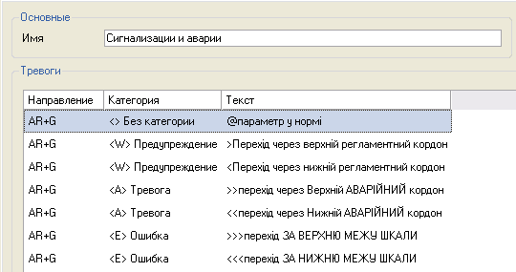
Рис. 31 – Словник повідомлень
Для підключення створеного словника до каналів класу Float групи можна або послідовно, відкриваючи канали на редагування у вкладці Архівація вказувати індекс аварійного словника, або скористатися для цього процедурою групового редагування:

5 КОМПІЛЯЦІЯ ТА ЗАПУСК ПРОЕКТУ
Компіляція проекту утворює файли які забеспечують роботу системи в реальному часі, це робиться при натисканні на кнопку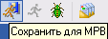. Потім виділяємо вузол RTM_1 та натискаємо кнопку 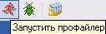.
У реальному часі ми можемо спостерігати зміну параметрів, міняти настройки регуляторів, змінювати вхідні значення та ін.
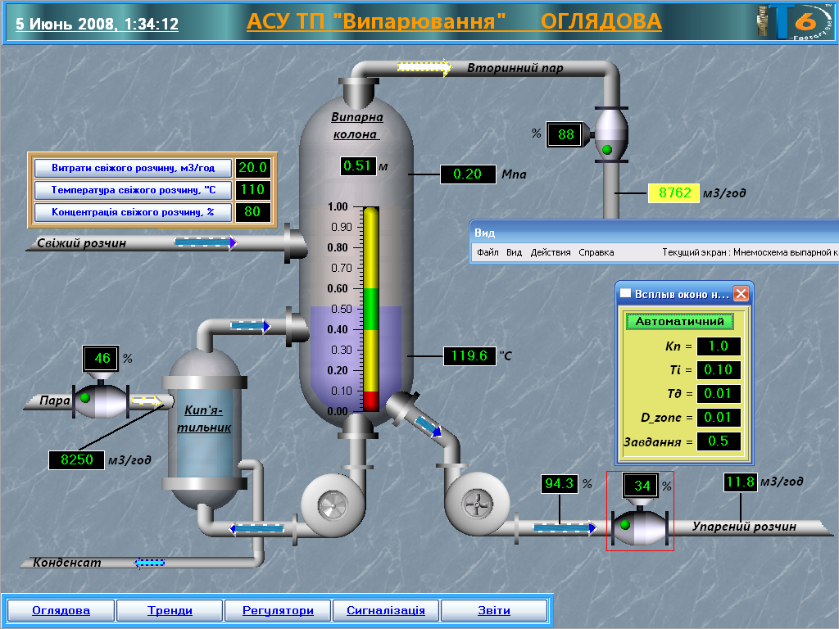
Рис. 32 – Мнемосхема випарної колони в реальному часі
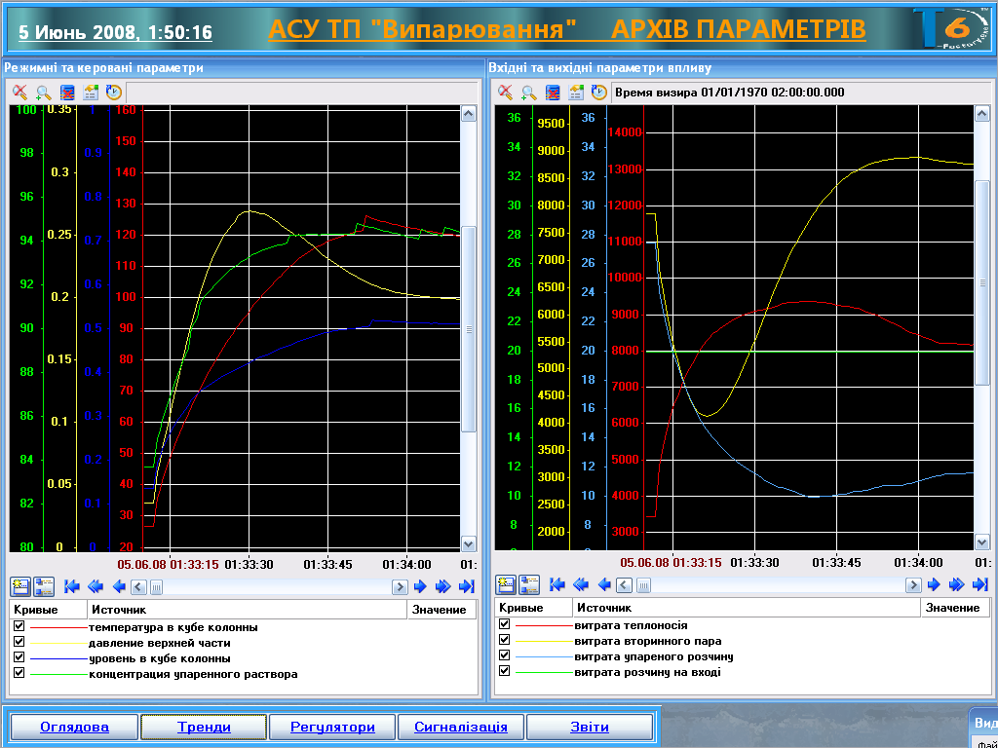
Рис 33 - Тренд реального часу в runtime режимі
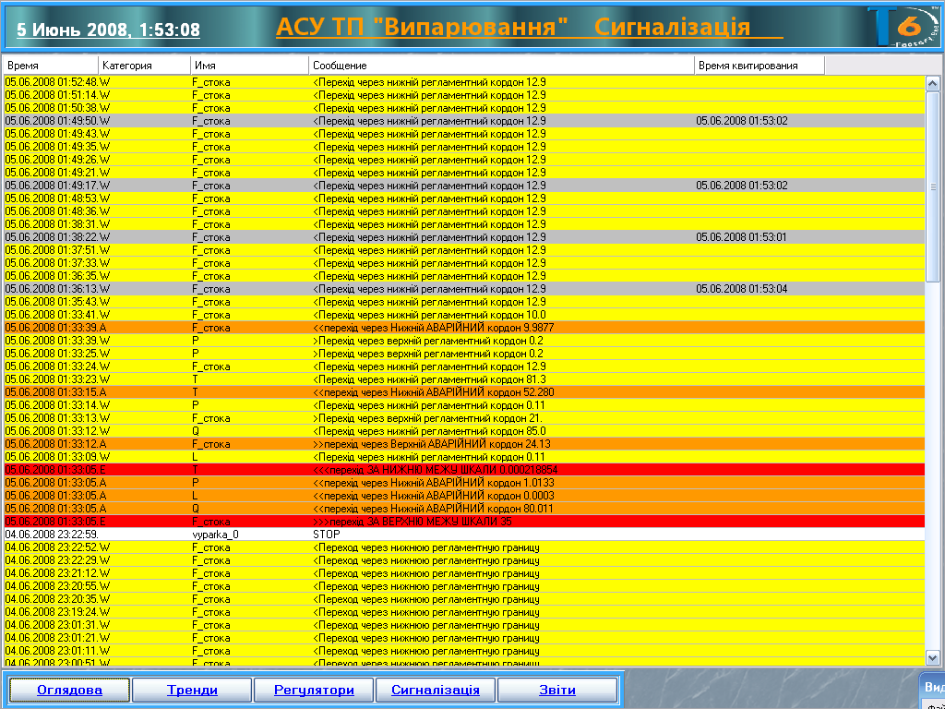
Рис 33 – Мнемосхема алярмів в реальному часі
Параметри записуються в реляційну базу даних кожні 3-7 секунд. База даних відкривається програмою Microsoft Access.
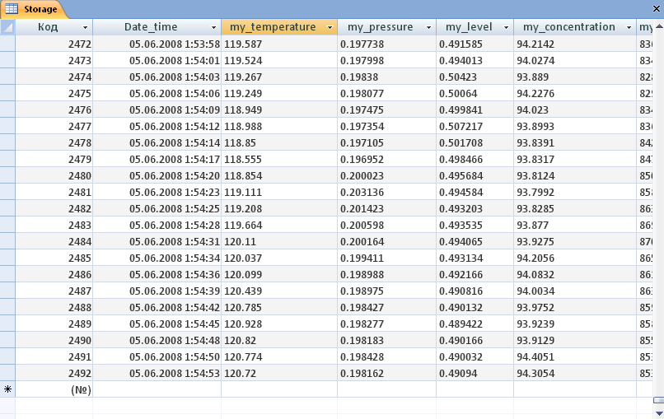
Рис. 34 - Архів параметрів
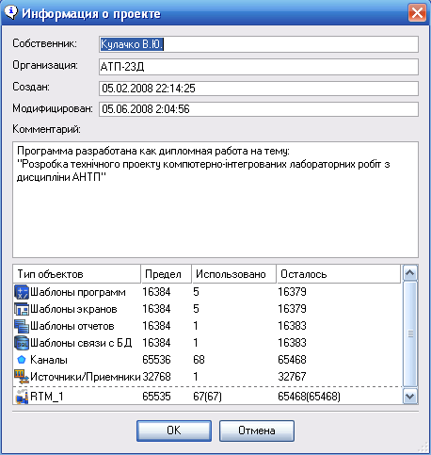
Рис. 35 – Інформація про проект

ВИСНОВОК
У даній дипломній роботі був зроблений приклад розробки реального АРМ оператора АСУ. Середовище виконання запускається кнопкою , попередньо зберігши для МРВ . Проект є адекватною моделлю установки випарювання. Цей проект являє собою приклад створення Людино-машинного інтерфейсу та реалізації моделі реального об’єкту в реальному часі. Додаткову інформацію з розробки повної HMI(створення каналів для PC-based контролерів і PLC, звітів, зв'язків із СУБД) в данній SCADA - SOFTLOGIC системі Trace Mode можна знайти по наведеним нижче посиланнях або спеціалізованій літературі.

ЛІТЕРАТУРНІ ДЖЕРЕЛА
1 Scada . ru - Публікації - SCADA - системи: погляд зсередини
// URL: http://www.scada.ru/publication/book/preface.html
// URL: http://www.mka.ru/go/?id=40463&url=www.rtsoft.ru
2 ТРЕЙС МОУД - інтегрована SCADA- і softlogic-система для розробки АСУТП // URL: http://adastra.ru/ru/tm/tm5/
3 TRACE MODE 6.05.1 – help system
4 Математичне моделювання технологічних об’єктів керування: Навч. Посібник / Й.І. Стенцель. – К.: ІСДО, 1993. – 328 с.
5 Автоматизація технологічних процесів хімічних виробництв: Навч. Посібник. – К.: ІСДО. 1995 – 360 с.

